

**ĐẠI HỌC QUỐC GIA TP.HỒ CHÍ MINH**

**TRƯỜNG ĐẠI HỌC CÔNG NGHỆ THÔNG TIN**

**KHOA HỆ THỐNG THÔNG TIN**



**BÁO CÁO ĐỒ ÁN THƯƠNG MẠI ĐIỆN TỬ**

**ĐỀ TÀI**

**Dự án khởi nghiệp kinh doanh đặc sản Đà Lạt: “Là Mứt”**

**Giảng viên hướng dẫn:** ThS. Nguyễn Minh Hằng

**Sinh viên thực hiện:**

|  |  |
| --- | --- |
| Nguyễn Thanh Thư | 21521496 |
| Lưu Ngọc Linh Chi | 21520647 |
| Lưu Hiếu Ngân | 21521214 |
| Đoàn Thị Mỹ Lin | 21522285 |
| Đặng Lưu Hà | 21520798 |
| Trần Minh Quang | 21522519 |
| Nguyễn Thanh Thư | 21521496 |

**TP. Hồ Chí Minh, tháng 12 năm 2023**

**MỤC LỤC**

NHẬN XÉT CỦA GIẢNG VIÊN 5

1. Giới thiệu đề tài 6

1.1. Lý do chọn đề tài 6

1.2. Giới thiệu dự án 7

2. Khảo sát hiện trạng 9

2.1. Phân tích thị trường 9

2.1.1. Xác định thị trường cầu 9

2.1.2. Xác định thị trường cung 9

2.2. Phân tích đối thủ cạnh tranh 10

2.2.1. Tổng quan thị trường* 10

2.2.2. Danh sách đối thủ cạnh tranh 11

2.2.3. Phân loại đối thủ cạnh tranh 12

2.3. Phân tích SWOT và đánh giá tiềm năng phát triển 14

2.3.1. Điểm mạnh của dự án 14

2.3.2. Điểm yếu của dự án 14

2.3.3. Cơ hội 15

2.3.4. Thách thức 15

2.4. Phân tích tiềm năng phát triển 16

3. Xây Dựng Dự Án 17

3.1. Sản phẩm và dịch vụ cung cấp 17

3.1.1. Sản phẩm 17

3.2. Mô hình kinh doanh 19

3.3. Chiến lược kinh doanh 20

3.3.1. Mục tiêu chiến lược 20

3.3.2. Kế hoạch kinh doanh 21

3.4. Lợi thế cạnh tranh 29

3.5. Phân khúc khách hàng 29

3.6. Các kênh bán hàng 32

3.7. Các giá trị tạo ra 32

3.8. Nhà cung cấp và đối tác 34

3.9. Mô hình chuỗi cung ứng 35

4. Website và tích hợp bán hàng trên sàn TMĐT 36

4.1. Kênh truyền thông trên mạng xã hội 36

4.2. Trang web bán hàng của doanh nghiệp 37

4.2.1. Sơ đồ use case tổng quát 37

4.2.3. Trang giới thiệu chung của website 38

4.2.4. Trang home/ trang chủ: 38

4.2.5. Trang thông tin sản phẩm 40

4.2.6. Trang đăng nhập-đăng ký 41

4.2.7. Thông tin giỏ hàng. 42

4.2.8. Lịch sử đơn hàng 43

4.2.9. Trang thanh toán bằng ví điện tử momo 43

4.2.10. Tranh đánh giá sản phẩm 44

4.3. Sàn thương mại điện tử 44

4.3.1. Shopee 45

4.3.2. Tiktok Shop 48

5. Kết luận 51

5.1. Phân tích và rủi ro 51

5.2. Đánh giá tương lai phát triển 51

5.3. Các giá trị bền vững (cần sửa) 52

**LỜI CẢM ƠN**

Trong quá trình học tập, nghiên cứu và hoàn thiện đồ án môn Thương mại điện tử, nhóm đã gặp rất nhiều khó khăn và bất cập. Song, nhờ được sự động viên nhiệt tình giúp đỡ của cô, các anh chị, bạn bè, nhóm đã hoàn thành đồ án theo đúng thời gian đặt ra một cách tốt nhất.

Trước hết, nhóm xin gửi lời cảm ơn chân thành và sâu sắc đến giảng viên hướng dẫn – ThS. Nguyễn Minh Hằng đã tận tình hướng dẫn, chỉ dạy, giải đáp thắc mắc trong suốt quá trình thực hiện đồ án. Đồng thời, nhóm xin cảm ơn thầy cô bộ môn Thương mại điện tử, khoa Hệ thống thông tin đã giúp đỡ, tạo điều kiện tốt nhất cho nhóm trong quá trình thực hiện đồ án cuối kỳ.

Trong quá trình thực hiện, chắc hẳn không thể tránh khỏi những thiếu sót và hạn chế. Nhóm hy vọng và mong muốn sẽ nhận được những lời góp ý đầy quý báu đến từ quý thầy cô để đồ án được hoàn thiện hơn nữa và có ý nghĩa thiết thực áp dụng trong cuộc sống thực tiễn. Xin chân thành cảm ơn.

Thành phố Hồ Chí Minh, tháng 12 năm 2023

Nhóm sinh viên thực hiện

Tất cả thành viên nhóm 7

**NHẬN XÉT CỦA GIẢNG VIÊN**

**………………………………………………………………………………………………………………………………………………………………………………………………………………………………………………………………………………………………………………………………………………………………………………………………………………………………………………………………………………………………………………………………………………………………………………………………………………………………………………………………………………………………………………………………………………………………………………………………………………………………………………………………………………………………………………………………………………………………………………………………………………………………………………………………………………………………………………………………………………………………………………………………………………………………………………………………………………………………………………………………………………………………………………………………………………………………………………………………………………………………………………………………………………………………………………………………………………………………………………………………………………………………………………………………………………………………………………………………………………………………………………………………………………………………………………………………………………………………………………………………………………………………………………………………………………………………………………………………………………………………………………………………………………………………………………………………………………………………………………………………………………………………………………………………………………………………………………………………………………………………………………………………………………………………………………………………………………………………………………………………………………………………………………………………………………………………………………………………**

# Giới thiệu đề tài

## Lý do chọn đề tài

Trong xã hội hiện đại ngày nay, nhu cầu của con người về sản phẩm và dịch vụ ngày càng tăng cao. Điều này đang thúc đẩy sự phát triển của đa dạng ngành nghề, mở ra cơ hội cho việc khởi nghiệp. Năm 2021, Covid-19 đã ảnh hưởng nghiêm trọng đến hoạt động thương mại và dịch vụ của Việt Nam nói riêng và toàn cầu nói chung. Tăng trưởng âm của một số ngành dịch vụ chiếm tỷ trọng lớn đã làm giảm mức tăng chung của khu vực dịch vụ và toàn bộ nền kinh tế. Tuy nhiên, thương mại điện tử vẫn tiếp tục là một trong những điểm sáng trong phát triển kinh tế số với tốc độ tăng trưởng cao.

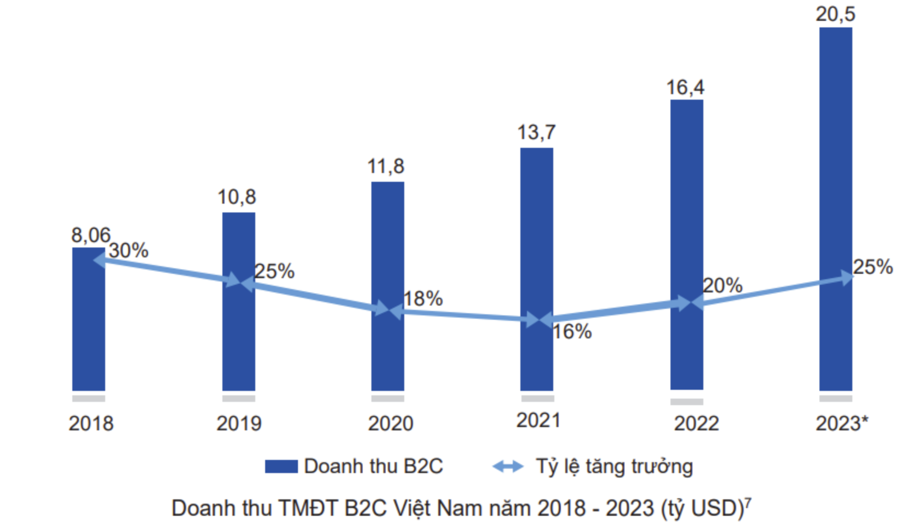

Hình 1 Doanh thu TMĐT ở Việt Nam năm 2023

Trong bối cảnh này, thương mại điện tử tại Việt Nam vẫn duy trì tốc độ tăng trưởng ổn định. Với mức tăng trưởng 20%, có thể thấy rằng trong suốt 7 năm qua, thương mại điện tử tại Việt Nam đã liên tục duy trì mức tăng trưởng từ 16-30%. Điều này thể hiện sự đồng đều và ổn định trong việc phát triển của ngành này.

Cùng với sự phát triển của nền kinh tế, con người không chỉ tập trung vào việc đáp ứng nhu cầu vật chất mà còn quan tâm đến khía cạnh tinh thần của cuộc sống cùng với ý thức chăm lo sức khỏe một cách khoa học. Với sự gia tăng về ý thức văn hóa và sức khỏe, người tiêu dùng không chỉ chú trọng đến việc bổ sung chất dinh dưỡng từ các sản phẩm có lợi cho sức khỏe mà bên cạnh đó còn chú ý về hương vị tự nhiên và nguồn gốc nguyên liệu chất lượng.

Trong năm 2023, xu hướng “eat clean” và “thuần chay” này ngày càng phát triển khi người tiêu dùng quan tâm đến các loại thực phẩm sử dụng nguyên liệu tốt, có nguồn gốc rõ ràng và được chế biến tinh giản không có chất phụ gia và chất bảo quản. Điều này thể hiện sự yêu thích sâu sắc đối của mọi người với những sản phẩm từ thiên nhiên, mang theo bản sắc vùng miền, tạo nên sự gắn kết văn hóa qua ẩm thực.

Nắm bắt được xu hướng đó, nhóm chúng em đã quyết định thực hiện dự án khởi nghiệp kinh doanh các sản phẩm trà, mứt, quả đặc sản Đà Lạt. Chúng em muốn kết hợp đam mê sáng tạo và ẩm thực để tạo ra những sản phẩm an toàn về nguồn gốc và đảm bảo chất lượng, phù hợp với đa dạng nhu cầu và mang đến cho mọi người trải nghiệm mới mẻ về ẩm thực đặc sản Đà Lạt. Nhóm chúng em sẽ sử dụng những nguyên liệu tự nhiên từ những loại rau củ quả được gieo trồng tại chỗ, sử dụng công nghệ và kỹ thuật để chăm sóc và chế biến để tạo ra những sản phẩm trà, mứt, quả chất lượng với giá cả hợp lý. Sự tập trung vào việc sáng tạo từ những nguyên liệu đơn giản như trái cây tươi sẽ giúp chúng em tạo ra những sản phẩm mứt quả đặc sản đa dạng và hấp dẫn, đồng thời tôn vinh hương vị truyền thống đặc trưng của từng loại rau củ quả.

Ngoài ra, khi đầu tư vào thiết kế bao bì cùng với chất lượng sản phẩm, các mặt hàng của chúng em là một sự lựa chọn tuyệt vời để làm quà tặng. Các sản phẩm trà và mứt quả thiên nhiên rất dễ sử dụng, tốt cho sức khỏe và phụ hợp với nhiều đối tượng và tầng lớp xã hội.

## Giới thiệu dự án

Dự án kinh doanh đặc sản địa phương “Là Mứt” tập trung vào việc kết nối người tiêu dùng với các sản phẩm trà mứt quả chất lượng cao đến từ Đà Lạt. Chúng em cung cấp thông tin đầy đủ về nguồn gốc nguyên vật liệu, quy trình sản xuất cũng như đảm bảo về chất lượng sản phẩm, giúp người tiêu dùng tin tưởng và hiểu rõ về những gì họ đang mua. Điều này cũng giúp nâng cao nhận thức về giá trị của các sản phẩm đặc sản và ủng hộ việc bảo tồn văn hóa ẩm thực địa phương.

“Là Mứt” cung cấp các tính năng thanh toán đa dạng và dịch vụ giao hàng nhanh chóng để tạo cho người dùng một trải nghiệm mua sắm trực tuyến thuận tiện và an toàn. Bằng cách sử dụng các sàn thương mại điện tử phổ biến và xây dựng một trang web bán hàng riêng, chúng em tạo ra một môi trường mua sắm trực tuyến an toàn và tin cậy, từ đó thúc đẩy việc tiếp cận và tiêu dùng các sản phẩm mứt quả đặc sản một cách thuận lợi.

Tóm lại, dự án này không chỉ là một ý tưởng kinh doanh mà còn góp phần vào việc bảo tồn và phát triển các giá trị văn hóa ẩm thực đặc sắc của địa phương thông qua sự kết hợp giữa kinh doanh và thương mại điện tử.

# Khảo sát hiện trạng

## Phân tích thị trường

### Xác định thị trường cầu

Với sự gia tăng của xu hướng *“eat clean”* và thực đơn “*thuần chay”* để duy trì một lối sống lành mạnh, chúng em nhận thấy một phần đáng kể của thị trường đang tập trung vào việc tiêu dùng những sản phẩm tự nhiên, không chứa các thành phần hóa học và đặc biệt là thực phẩm có nguồn gốc thiên nhiên. Sản phẩm mứt quả đặc sản không chỉ đáp ứng nhu cầu về thực phẩm tự nhiên mà còn phù hợp với các chuẩn mực ăn uống lành mạnh. Với việc sản xuất từ nguyên liệu tươi, tự nhiên và không chứa các chất bảo quản hay phẩm màu nhân tạo, mứt quả đặc sản không chỉ là lựa chọn an toàn mà còn cung cấp các giá trị dinh dưỡng từ trái cây tự nhiên.

Trong những dịp lễ Tết hoặc những dịp lễ truyền thống của dân ta, mứt quả luôn là sự lựa chọn hàng đầu.

Nó còn là một mặt hàng dễ dàng tiêu thụ và là sự lựa chọn hợp lý để đem tặng cho người khác. Đây là một cơ hội để kết nối với cộng đồng yêu thích ẩm thực sạch và tạo ra một sản phẩm phù hợp với các tiêu chuẩn dinh dưỡng và văn hóa ăn uống mới.

### Xác định thị trường cung

Sau khi tiến hành việc khảo sát và nghiên cứu thị trường, chúng em nhận thấy thị trường này rất đa dạng với sự tham gia của nhiều nhà sản xuất từ doanh nghiệp lớn đến những hộ sản xuất nhỏ và các nơi làm thủ công tham gia cung cấp sản phẩm chế biến từ nông sản Đà Lạt. Mỗi nhà sản xuất đem đến hương vị đặc trưng và công nghệ sản xuất của riêng họ, tạo ra sự phong phú và đa dạng trong sản phẩm trà mứt quả. Điều này mang lại lựa chọn đa dạng cho người tiêu dùng với các mức giá và chất lượng khác nhau. Do đó gây ra nhiều thách thức cạnh tranh về giá và mặt hàng. Chỉ những cửa hàng tìm được sản phẩm chủ lực mới có thể phát triển lâu dài.

## Phân tích đối thủ cạnh tranh

### Tổng quan thị trường*

“Theo khảo sát của phóng viên TTXVN, hiện trên thị trường, các mặt hàng tiêu dùng, thực phẩm thiết yếu khá dồi dào, giá cả ổn định. Theo đó, các sản phẩm “Hàng Việt Nam được người tiêu dùng yêu thích" được tiêu thụ khá mạnh trong dịp cuối năm này.

Theo Sở Công Thương Hà Nội, dự báo khả năng cung ứng và nhu cầu một số nhóm hàng thiết yếu cần chuẩn bị trong dịp Tết 2022 đối với khoảng 10,33 triệu người sinh sống, làm việc, học tập tại Hà Nội với lượng hàng hóa gồm: 278.910 tấn gạo, 57.780 tấn thịt lợn hơi, 18.594 tấn thịt gà, 16.050 tấn thịt bò, 372.000 quả trứng gia cầm, 309.900 tấn rau củ, 57.750 tấn thủy sản, 15.495 tấn thực phẩm chế biến, 156.000 tấn trái cây, 1.500 tấn bánh mứt kẹo...”

*Trích báo bnew.vn*

Như vậy, nhu cầu của người dân Việt Nam với các sản phẩm bánh mứt ngày Tết tăng rất cao, và hàng nội địa có thị trường phát triển mạnh hơn mặt hàng nhập khẩu nhờ mặt hàng đa dạng và giá cả ổn định qua từng năm. Như vậy, để có thể tồn tại và phát triển, Là Mứt phải phát triển sản phẩm với mức giá cạnh tranh với những doanh nghiệp và thương hiệu đã có trên thị trường với tệp khách hàng quen thuộc và giá cả cạnh tranh ổn định do tính ổn định của họ.

Sau khi tìm kiếm từ khóa bằng công cụ SemRush, nhóm thấy có một phần rất lớn người quan tâm đến Đà Lạt và chợ đêm Đà Lạt-nơi chủ yếu cung cấp các sản phẩm mứt quả Đà Lạt.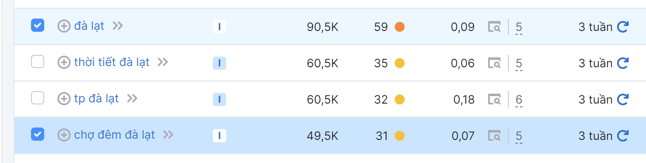

Hình 2 Khảo sát từ khóa Đà Lạt

Với sản phẩm chủ lực của doạnh nghiệp là trái cây sấy, công cụ cho thấy trái cây sấy Đà Lạt với các loại sấy khô, sấy dẻo có lượng quan tâm từ 300 đến 1000 người một tháng.

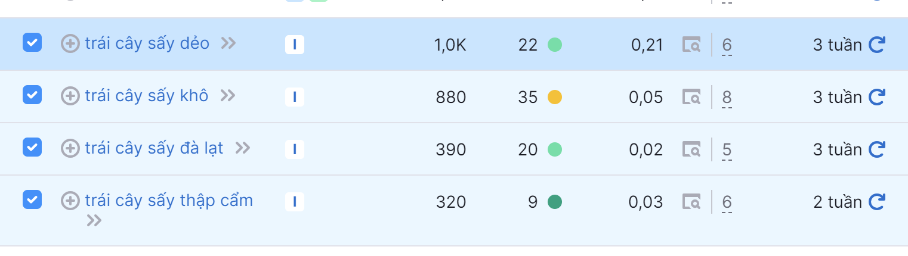

Hình 3 Khảo sát từ khóa trái cây sấy

Đối thủ cạnh tranh lớn nhất của doanh nghiệp là L’angFarm, công ty lớn với mặt hàng đa dạng và có độ nhận diện thương hiệu lâu dài. Kết quả cho thấy trong các đối thủ cạnh tranh của doanh nghiệp Là Mứt, L’angfarm có lượt tìm kiếm cao nhất.

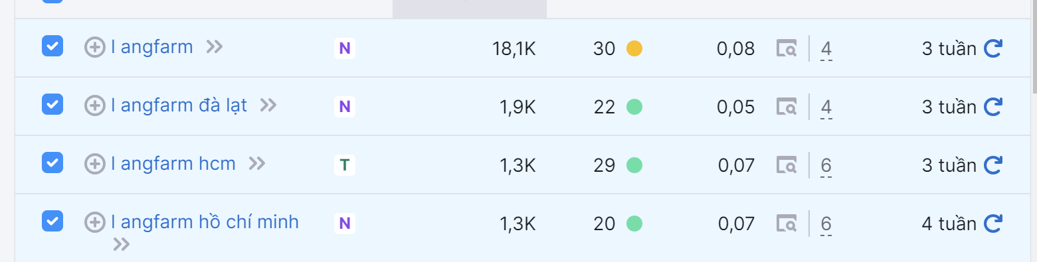

Hình 4 L'angFarm

### Danh sách đối thủ cạnh tranh

* L’ang Farm (Website, các sàn thương mại điện tử, các cửa hàng bán lẻ)
* DaLaVi (Website, các sàn thương mại điện tử, cửa hàng)
* La Fresh (Website, các sàn thương mại điện tử, cửa hàng)
* Đặc sản Đà Lạt hồng treo Trạm Hành (Website, các sàn thương mại điện tử, cửa hàng)
* Cầu Đất Farm (Website, các sàn thương mại điện tử, cửa hàng)

Và một số cửa hàng khác...

### Phân loại đối thủ cạnh tranh

Cạnh tranh trực tiếp: những cửa hàng bán sản phẩm đặc sản Đà Lạt online trên thị trường thương mại điện tử.

Cạnh tranh gián tiếp: những cửa hàng bán sản phẩm đặc sản các vùng khác có cùng nguyên liệu hoặc các cửa hàng nhỏ lẻ. Các thương hiệu mứt-trà-quả công nghiệp đã có độ nhận diện trên thị trường.

**Phân tích đối thủ**

**• L’ang Farm:**

**Đánh giá chung:**

* Đa dạng về các mặt hàng nông sản hữu cơ.
* Nhắm tới khách hàng phân khúc cao cấp, ưu tiên chất lượng hơn số lượng.

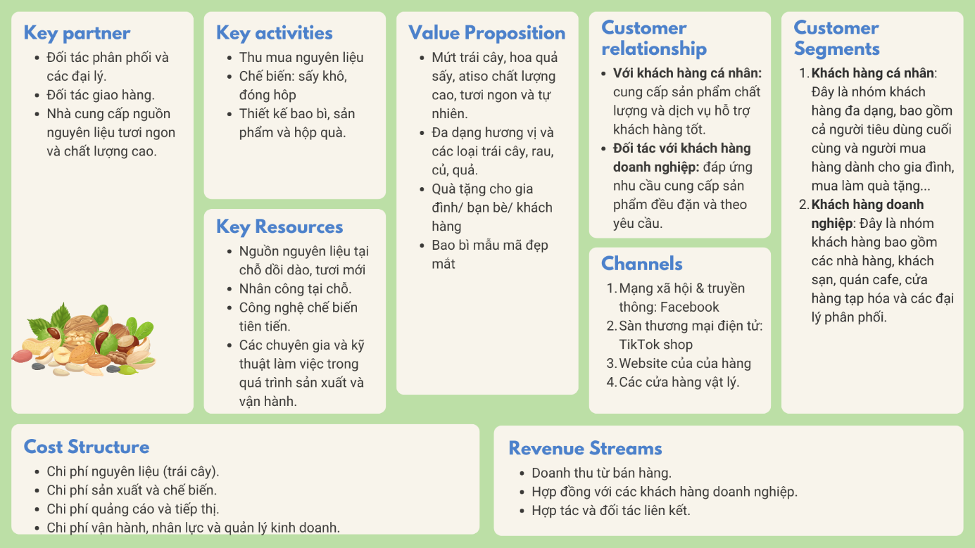

Hình 5 Business Model Canvas

**Điểm mạnh:**

* Đối thủ mạnh với đa dạng mặt hàng.
* Các loại sản phẩm và công nghệ chế biến đạt chất lượng cao.
* Đa dạng hình thức giao hàng, thanh toán trong nước và nước ngoài.
* Webiste có độ uy tín và đánh giá cao.
* Sử dụng nhiều mạng xã hội, đa ngôn ngữ.
* Có nhiều cửa hàng bán lẻ trên toàn quốc.
* Xây dựng được độ uy tín và có tệp khách hàng trung thành.
* Bao bì, mẫu mã đóng góp sang trọng, đẹp mắt.

**Điểm yếu:**

* Thành phẩm với chất lượng cao, giá thành cũng cao.
* Các hình thức chế biến đơn giản, không có nhiều đột phá về hương vị và bao bì.
* **Các shop khác:**

**Đánh giá chung:**

* Phân khúc khách hàng hướng đến là tầm trung bình – thấp.

**Điểm mạnh:**

* Các shop đã hoạt động một thời gian dài
* Có nguồn khách hàng ổn định
* Sản phẩm đa dạng
* Được khách hàng đánh giá cao về chất lượng sản phẩm sau khi mua hàng

**Điểm yếu:**

* Đa phần là những shop quy mô trung bình, nhỏ, ít tiến hành hoạt động marketing. Nguồn khách hàng đến với shop thông qua công cụ tìm kiếm nên bị cạnh tranh gay gắt với các đối thủ cùng phân khúc.
* Sản phẩm có sự trùng lặp về mẫu mã, không sáng tạo.

## Phân tích SWOT và đánh giá tiềm năng phát triển

### Điểm mạnh của dự án

* Dự án này khai thác sự đa dạng về trà mứt quả từ các nông sản tại Đà Lạt, tạo ra một bộ sưu tập sản phẩm phong phú, đa dạng về hương vị và nguyên liệu. Điều này thu hút đa dạng khách hàng có nhu cầu và sở thích ẩm thực đặc trưng hoặc nhu cầu về lựa chọn quà tặng.
* Có xưởng sản xuất tại địa phương, giảm được các chi phí vận chuyển và nhập hàng.
* Có thể dễ dàng tiếp cận khách hàng qua các nền tảng mạng xã hội như Facebook, TikTok,..
* Giá cả hợp lý.
* Bằng việc giới thiệu và bảo tồn các sản phẩm mứt quả truyền thống, dự án không chỉ kinh doanh mà còn góp phần vào việc bảo tồn và phát triển văn hóa ẩm thực địa phương.

### Điểm yếu của dự án

* Độ nhận diện thương hiệu: Là Mứt là doanh nghiệp mới thành lập nên độ nhận diện chưa được cao, cần một khoảng thời gian để tăng độ nhận diện và xây dựng được uy tín với khách hàng.
* Quy mô kinh doanh trung bình nên phải cạnh tranh gắt gao với các doanh nghiệp có sẵn trên thị trường, đặc biệt là các doanh nghiệp lớn đã có lượng khách hàng ổn định và trung thành.
* Khó mở rộng quy mô kinh doanh do thị trường không quá lớn.
* Cạnh tranh lớn về giá cả, chất lượng sản phẩm, mẫu mã, khó đưa ra được sự đột phá so với các đối thủ khác.
* Với mô hình MTS, doanh nghiệp phải đối mặt với các tình huống tồn hàng, sản phẩm không được thị trường đón nhận. Ngoài ra, kinh doanh về mặt hàng thực phẩm phải qua nhiều bước chuẩn bị và kiểm tra chất lượng sản phẩm trước khi được đưa ra thị trường.

### Cơ hội

Với bối cảnh chuyển đổi số, doanh nghiệp có thể tận dụng những cơ hội được mang lại cho doanh nghiệp như

* Nâng cao hiệu quả hoạt động sản xuất kinh doanh với sự trợ giúp của công nghệ thông tin và truyền thông, cho phép doanh nghiệp dễ dàng cung cấp cho khách hàng sự hiện diện toàn cầu. Đáp ứng nhanh các yêu cầu của khách hàng, cung cấp các dịch vụ tư vấn mua hàng và chia sẻ thông tin về sản phẩm, hướng dẫn sử dụng và bảo quản cho khách hàng.
* Dễ mở rộng thị trường và thiết lập quan hệ đối tác: Doanh nghiệp - Doanh nghiệp, Doanh nghiệp - Khách hàng có thể giao tiếp trực tiếp và liên tục với nhau. Sự hợp tác lẫn quản lý đều được tiến hành nhanh chóng và liên tục.

Với các nhu cầu về thực phẩm sạch và ý thức bảo vệ sức khỏe:

* Mọi người hiểu rằng việc sử dụng các sản phẩm tự nhiên không có hóa chất và có nguồn gốc rõ ràng.
* Các dịp lễ truyền thống thì mứt quả vẫn luôn là một lựa chọn an toàn và phổ biến để sử dụng rộng rãi.

### Thách thức

***Cạnh tranh trong ngành hàng:*** Ngành kinh doanh đồ đặc sản Đà Lạt có tính cạnh vừa phải. Là Mứt cần phải tìm cách cải tiến sản phẩm, tạo ra sự khác biệt so với các đối thủ cạnh tranh thông qua chất lượng sản phẩm, dịch vụ khách hàng và chiến lược tiếp cận thị trường sáng tạo.

***Xây dựng lòng tin với khách hàng:*** Là một doanh nghiệp mới, Là Mứt cần phải xây dựng độ tin cậy từ khách hàng. Cần tạo ra các chính sách hoàn trả, bảo hành và dịch vụ phù hợp để khách hàng cảm thấy an tâm và hài lòng với trả nghiệm mua sắm của mình.

## Phân tích tiềm năng phát triển

* **Mở rộng độ nhận diện thương hiệu:** doanh nghiệp Là Mứt có cơ hội phát triển và định vị thương hiệu riêng biệt thông qua việc tăng cường hoạt động tiếp thị, quảng bá các sản phẩm chất lượng, đáng tin cậy.
* **Mở rộng kênh bán hàng**: Hiện tại, Là Mứt chỉ hoạt động trên Shopee, Tiktok Shop, website, và quảng bá chính ở Facebook nên vẫn có thể khai thác thêm các sàn thương mại điện tử khác như Lazada, Tiki, Sendo... Khi việc kinh doanh đã ổn định, Là Mứt có thể mở cửa hàng vật lý để tăng độ tin cậy và thuận tiện hơn cho khách hàng vì phần lớn doanh thu của các doanh nghiệp bán mứt đặc sản vẫn đến từ cửa hàng vật lý, đặc biệt là thành phố mạnh về du lịch như Đà Lạt. Việc mở rộng mạng lưới kinh doanh sẽ giúp doanh nghiệp tăng khả năng tiếp cận khách hàng, xây dựng mạng lưới đối tác rộng lớn và tăng doanh số bán hàng.
* **Năng lực quản lý và phát triển sản phẩm:** Là Mứt có đội ngũ nhân lực có khả năng quản lý hiệu quả và đầu tư vào nghiên cứu, phát triển sản phẩm để đáp ứng nhu cầu khách hàng và bắt kịp thị trường.
* **Đa dạng sản phẩm và chất lượng đảm bảo:** Là Mứt đã xây dựng danh mục sản phẩm đa dạng và cam kết chất lượng cao. Việc có nhiều sự lựa chọn và và độ tin cậy cao sẽ thu hút khách hàng và xây dựng niềm tin trong thương hiệu.

# Xây Dựng Dự Án

## Sản phẩm và dịch vụ cung cấp

Là Mứt chuyên cung cấp các sản phẩm nông sản Đà Lạt như trà, kẹo, mứt, hoa quả sấy từ nguyên liệu thiên nhiên với hương vị tự nhiên và thành phần dinh dưỡng dồi dào. Ngoài ra Là Mứt còn cung cấp các dịch vụ gói quà và vận chuyển.

### Sản phẩm

* **Trái cây sấy dẻo**

+ Kiwi sấy dẻo không đường Là Mứt - Đặc sản Đà Lạt (300g): 120000vnđ/túi

+ Thanh long sấy dẻo Là Mứt - Đặc sản Đà Lạt túi 225g: 85000vnđ/túi

+ Mận sấy dẻo Là Mứt - Đặc sản Đà Lạt hũ 300g: 103000vnđ/túi

+ Xoài sấy dẻo Là Mứt - Đặc sản Đà Lạt túi 225g: 93000vnđ/túi

+Thơm sấy dẻo Là Mứt - Đặc sản Đà Lạt túi 225g: 91000vnđ/túi

+ Ổi sấy dẻo Là Mứt - Đặc sản Đà Lạt túi / hũ 200g:

* Túi: 68000vnđ/túi
* Hũ: 68000vnđ/túi

+ Long nhãn sấy dẻo Là Mứt - Đặc sản Đà Lạt túi 150g: 76000vnđ/túi

+ Khoai lang sấy dẻo Là Mứt - Đặc sản Đà Lạt 300g túi hút chân không: 85000vnđ/túi

+ Hồng chẻ sấy dẻo Là Mứt - Đặc sản Đà Lạt 300g túi hút chân không: 120000vnđ/túi

+ Đu đủ sấy dẻo Là Mứt - Đặc sản Đà Lạt túi 225g: 75000vnđ/túi

+ Chuối sấy dẻo Là Mứt - Đặc sản Đà Lạt túi 225g: 105000vnđ/túi

+ Bưởi sấy dẻo Là Mứt - Đặc sản Đà Lạt túi 225g: 79000vnđ/túi

*+ Hoa quả sấy dẻo, trái cây sấy dẻo (đu đủ, nho đen, ổi, thanh long, thơm) không đường Là Mứt - Đặc sản Đà Lạt (túi 500g): Dòng sản phẩm cạnh tranh, là lợi thế*

* Đu đủ: 120000vnđ/túi
* Nho đen: 120000vnđ/túi
* Ổi: 120000vnđ/túi
* Thanh long: 120000vnđ/túi
* Thơm: 120000vnđ/túi
* **Trái cây sấy giòn**

+ Bông atiso sấy khô Là Mứt - Đặc sản Đà Lạt túi 225g: 249000vnđ/túi

+ Mít sấy giòn túi Là Mứt - Đặc sản Đà Lạt túi 120g/ lọ 60g:

* Túi 120g: 60000vnđ/túi
* Lọ 60g: 35000vnđ/lọ

+ Khoai môn sấy giòn Là Mứt - Đặc sản Đà Lạt túi 120g: 50000vnđ/túi

+ Khoai lang vàng sấy giòn Là Mứt - Đặc sản Đà Lạt túi 120g/350g:

* Túi 120g: 36000vnđ/túi
* Túi 350g: 85000vnđ/túi

+ Chuối sấy giòn Là Mứt - Đặc sản Đà Lạt túi 120g: 29000vnđ/túi

+ Rau củ quả sấy giòn Là Mứt - Đặc sản Đà Lạt (lọ 500g, túi 250g):

* Lọ (500g): 120000vnđ/lọ
* Túi (250g): 55000vnđ/túi
* **Quà tặng**

+ Combo rau củ sấy giòn mix Là Mứt – Đặ sản Đà Lạt (hộp 1 kg): 220000vnđ/hộp

+ Hộp quà Hồng sấy dẻo không đường Là Mứt – Đặc sản Đà Lạt (hộp 1kg): 195000vnđ/Hộp

* **Khác**

+ Hạt điều rang muối tách vỏ Là Mứt – Đặc sản Đà Lạt (500g): 200000vnđ/bịch

+ Mứt trái cây (dâu, mâm xôi, việt quốc) Là Mứt - Đặc sản Đà Lạt (hũ thủy tinh 450g / 850g):

* Dâu (450g): 120000vnđ/lọ
* Mâm xôi (450g): 120000vnđ/lọ
* Việt quốc (450g): 120000vnđ/lọ
* Dâu (850g): 200000vnđ/lọ

+ Kẹo hương trái cây (dâu tây, dâu tằm, me xí muội, thập cẩm) Là Mứt - Đặc sản Đà Lạt túi 350g:

* Dâu tây: 36000vnđ/túi
* Dâu tằm: 36000vnđ/túi
* Me xí muội: 38000vnđ/túi
* Thập cẩm: 40000vnđ/túi

+ Trà túi lọc Là Mứt - Đặc sản Đà Lạt hộp 120g:

* Hồng trà: 85000vnđ/hộp
* Trà xanh Nhật Bản: 85000vnđ/hộp
* Ôlong đỏ: 85000vnđ/hộp

## Mô hình kinh doanh

|  |  |  |  |  |  |
| --- | --- | --- | --- | --- | --- |
| Mô hình kinh doanh Canvas (Business Model Canvas) | | | | | |
| **Key Partners**  Đối tác trong nước:  Công ty TNHH Nông Sản Thực Phẩm Nguyên Minh.  Công Ty TNHH Bích Phương Đà Lạt.  Bao bì Cao Tiến.  Đối tác nước ngoài:  Xưởng in bao bì (广州市梵彩包装印刷有限公司)  Các sàn thương mại điện tử: Shopee, TikTok Shop.  Các đơn vị vận chuyển: Viettel Post, Shopee Express, Ninja Van, Shippo.. | **Key Activities**   * Sản xuất, quản lý và buôn bán sản phẩm. * Thiết kế bao bì, đóng gói và bàn giao cho đơn vị vận chuyển * Thực hiện các chiến dịch marketing * Chăm sóc khách hàng | **Value Propotions**   * Sản phẩm Trà-Mứt-Quả tươi ngon, đa dạng hương vị. * Sản phẩm chất lượng cao, an toàn, có nguyên liệu sạch và nguồn gốc rõ ràng. * Bao bì của sản phẩm đẹp mắt, sang trọng. * Quà tặng cho gia đình, bạn bè, đối tác. * Giá cả cạnh tranh. | | **Customer Relationship**   * Tư vấn qua email, facebook, website và phần trò truyện của sàn thương mại điện tử. * Các chính sách tặng quà, mã giảm giá và tích điểm. * Khuyến khích khách hàng đánh giá sản phẩm qua facebook tiktokshop, shopee, website. | **Customer Segments**  Sinh viên, người đi làm, nội trợ.   * Độ tuổi: 16 – 50 tuổi * Giới tính: Phần lớn là khách hàng nữ. * Khu vực: tập trung ở các thành phố lớn của Việt Nam: TPHCM, Hà Nội, Đà Nẵng,.. * Hành vi: * Hay dùng mạng xã hội để xem đề cử và đánh giá sản phẩm. * Bị thu hút bởi bao bì sang trọng, đơn giản và mới lạ. * Có hiểu biết và quan tâm đến vấn đề chất lượng an toàn của sản phẩm. |
| **Key Resources**   * Nguồn nguyên liệu sạch tại chỗ * Các chuyên gia và công nghệ hiện đại * Nhân viên * Sức mạnh của kênh bán hàng sẵn có. | **Channels**   * Các sàn TMĐT: * Webiste * Mạng xã hội * Truyền miệng. |
| **Cost Structure**   * Chi phí thực hiện các chiến dịch marketing * Chi phí thiết bị, nguyên vật liệu * Chi phí sản xuất, gia công * Chi phí nhân công * Chi phí đóng gói * Chi phí thanh toán cho các sàn thương mại điện tử | | | **Revenue Streams**   * Doanh thu bán sản phẩm và dịch vụ. | | |

Bảng 1: Mô hình kinh doanh Canvas

## Chiến lược kinh doanh

### Mục tiêu chiến lược

Slogan của doanh nghiệp là ***“Thức quà Đà Lạt trao gửi yêu thương”.*** Là Mứt có tầm nhìn trở thành doanh nghiệp kinh doanh và sản xuất các sản phẩm đặc sản Đà Lạt phổ biến đối với người Việt, mang sứ mệnh tuyển chọn những nguồn nguyên liệu chất lượng, áp dụng quy trình sản xuất nghiêm ngặt để mang đến những sản phẩm đa dạng, chất lượng, và trở thành món quà ý nghĩa cho khách hàng thể hiện tình yêu thương với gia đình, người thân, bạn bè của mình.

Về mục tiêu chiến lược kinh doanh của Là Mứt, doanh nghiệp xác định tầm nhìn chiến lược sản xuất và kinh doanh dài hạn với các mục tiêu chính là: phát triển thị trường, tạo ra sự hài lòng và lòng trung thành của khách hàng đối với doanh nghiệp và xây dựng tính bền vững, trách nhiệm xã hội.

Là Mứt xác định các giai đoạn chiến lược như sau:

* **Giai đoạn đầu**, Là Mứt sẽ bắt đầu tìm hiểu và xâm nhập vào thị trường. Ở giai đoạn này việc kinh doanh chỉ mới bắt đầu nên gặp nhiều khó khăn: doanh thu thấp do chưa được khách hàng biết đến nhiều, phải cạnh tranh với nhiều doanh nghiệp đi trước đã có lượng khách hàng trung thành nhất định và chưa có định vị rõ ràng trong tâm trí khách hàng. Trong giai đoạn này Là Mứt tập trung xây dựng thương hiệu bằng cách xây dựng nhận dạng thương hiệu qua logo, tạo ra các sản phẩm đặc trưng, được thiết kế riêng. Cùng với đó là xây dựng các nền tảng xã hội, website và cửa hàng thương mại điện tử, tập trung vào việc marketing, tạo điểm nhất để thu hút khách hàng. Bước đầu xây dựng lòng tin với khách hàng thông qua các khuyến mãi cho các mặt hàng phổ biến với người mua như: trái cây sấy khô để có được lòng tin của khách hàng rồi kinh doanh các sản phẩm trong tầm giá cao hơn, các set quà cho những dịp lễ lớn.
* **Giai đoạn tiếp đến** là giai đoạn phát triển, khi lượng khách hàng của doanh nghiệp tăng lên. Tiếp tục kinh doanh mang tới nhiều sản phẩm đa dạng, phục vụ những nhu cầu khác nhau của khách hàng. Mở cửa hàng chuyên bán sản phẩm nông sản Đà Lạt ở những vị trí thuận lợi, tiềm năng. Tiếp tục duy trì các chương trình khuyến mãi cho các sản phẩm và dịch vụ mới. Thực hiện các chiến dịch bảo vệ môi trường tại cửa hàng trực tiếp và trực tuyến, đảm bảo bao bì sản phẩm và gói quà thân thiện với môi trường. Xây dựng đội ngũ nhân viên nhiệt tình, thân thiện, được đào tạo bài bản để phục vụ khách hàng,
* **Giai đoạn bão hòa**, đây là giai đoạn quan trọng nhằm giữ chân những khách hàng lâu năm và thu hút thêm khách hàng mới. Là Mứt vẫn sẽ tạo các chương trình khuyến mãi cho khách hàng, cũng như là không quên tương tác, tạo các bài viết sáng tạo, gây dựng niềm tin lâu dài.

### Kế hoạch kinh doanh

* **Chiến lược marketing**
* **Giai đoạn 1: Thu hút sự chú ý**

**Mục tiêu**: Thu hút sự quan tâm của đối tượng mục tiêu và tăng nhận thức của khách hàng về sản phẩm của thương hiệu. Tăng tương tác với khách hàng tiềm năng và đẩy mạnh doanh số bán hàng.

**KPI**: So với khi trước khi bước vào giai đoạn 1, lượng tiếp cận với các bài đăng quảng cáo sản phẩm trên mạng xã hội tăng 50%, lượng tương tác với các bài viết đó tăng 30%. Tiếp cận được 40% khách hàng mục tiêu. Doanh thu tăng 30%.

Các hoạt động ngắn hạn:

* + Xây dựng bộ nhận diện thương hiệu: Logo, slogan và design hình ảnh sản phẩm, bao bì sản phẩm theo phong cách riêng của thương hiệu.
  + Kể câu chuyện thương hiệu: tạo ra câu chuyện khởi nghiệp của founder Là Mứt, lý do thành lập thương hiệu để thu hút khách hàng.
  + Hợp tác với những người có sức ảnh hưởng: diễn viên, ca sĩ, chuyên gia, KOL,.. PR sản phẩm trên các nền tảng mạng xã hội TikTok, Facebook và tạo ra các TVC quảng cáo. TVC quảng cáo tập trung vào tạo bầu không khí vui vẻ để thu hút cảm xúc tích cực của khách hàng, những keyword có thể sử dụng: nụ cười, món quà, gia đình, bạn bè, du lịch Đà Lạt.
  + Chạy các chiến dịch quảng cáo trên mạng xã hội và các kênh quảng cáo trực tuyến khác để đẩy mạnh tiếp cận đến khách hàng tiềm năng.
  + Đưa ra các ưu đãi khủng dành cho khách hàng: Grand Opening, Black Friday, 1.12, 12.12 (Sale đầu tháng, ngày đơi) Livestream trên các sàn thương mại điện tử kèm mã giảm giá…
  + Tổ chức các minigame, giveaway, …

Các hoạt động dài hạn:

* + Xây dựng nội dung và đăng bài định kì mỗi tuần trên mạng xã hội (Facebook, TikTok), thiết kế hình ảnh sản phẩm thu hút khách hàng trên trang web và cửa hàng thương mại điện tử.
  + Xây dựng mối quan hệ với các blogger, influencer hoặc đối tác có liên quan để giới thiệu sản phẩm của doanh nghiệp.
  + Tham gia chiến dịch sale của Shopee, TikTok Shop.
* **Giai đoạn 2: Lan tỏa thông điệp sản phẩm**

**Mục tiêu**:Tăng độ nhận diện của khách hàng về sản phẩm, giúp sản phẩm trở nên nổi bật hơn trên thị trường và thu hút sự quan tâm của khách hàng tiềm năng. Tăng sự tương tác của khách hàng với thương hiệu.

**KPI**: Tăng 30% lượt xem và tương tác trên các bài đánh giá, review sản phẩm trên các trang blog, trang thương mại điện tử so với giai đoạn 1. Tăng 20% lượt tìm kiếm và tương tác trên mạng xã hội Tăng 10% doanh thu từ sản phẩm.

**Các hoạt động ngắn hạn:**

* + Tạo ra dòng sản phẩm “**bộ kit làm kẹo Hạnh phúc**” gồm: công thức hướng dẫn, 1 bộ dụng cụ thiết kế riêng (khuôn, giấy gói kẹo, giấy chống dính,..) và những gói nguyên liệu độc quyền của Là Mứt.

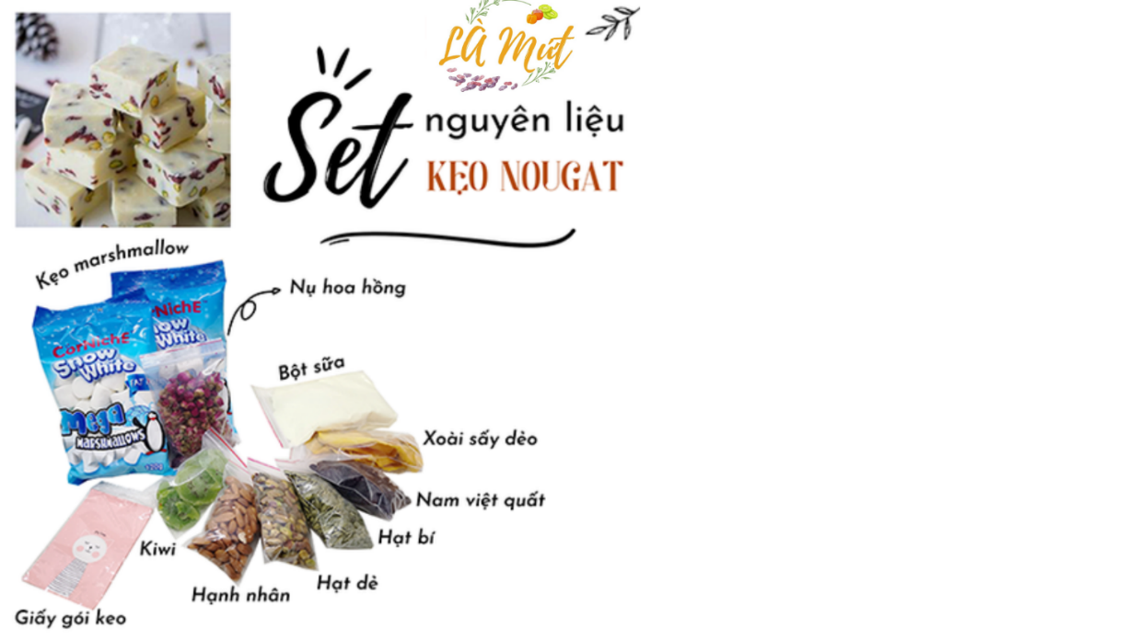

Hình 6: Bộ kit làm kẹo Hạnh phúc của Là Mứt

* + Phát động chương trình/cuộc thi: **“Nhà mình cùng vào bếp”.** Khách hàng sẽ chia sẻ hình ảnh/video làm kẹo cùng ba mẹ, ông bà, anh chị em hoặc con cái của mình với bộ kit của Là Mứt lên mạng xã hội (Facebook, TikTok) với nội dung tùy thích và sử dụng các hashtag #Là Mứt, #Nha_minh_cung_vao_bep. Là Mứt sẽ chọn ra 3 bài đăng có tương tác cao nhất để gửi giải thưởng tương ứng.
  + Thông qua cuộc thi và sự hợp tác này, Là Mứt có thể truyền tải thông điệp gắn kết, yêu thương gia đình của thương hiệu, tăng độ nhận diện thương hiệu với khách hàng và gây được ấn tượng cho khách hàng về chất lượng nguyên liệu trong các sản phẩm Là Mứt.

**Các hoạt động dài hạn:**

* + Tiếp tục tạo thêm các câu chuyện cho sự ra đời của dòng sản phẩm/ sản phẩm kèm thông điệp sản phẩm để tạo sự đồng cảm với khách hàng.
  + Tạo chương trình “**vì một tương lai xanh**” tại các cửa hàng trực tiếp và trực tuyến của Là Mứt, tuyên truyền về bao bì thân thiện với môi trường và có thể tái sử dụng như bao bì giấy, lọ thủy tinh. Với mỗi đơn hàng cho sản phẩm sử dụng bao bì thân thiện với môi trường của Là Mứt, Là Mứt sẽ quyên góp một phần lợi nhuận cho các tổ chức từ thiện hoặc cộng đồng trẻ em, người cao tuổi có hoàn cảnh khó khăn. Đây là hoạt động định kỳ nhằm truyền tải thông điệp và xây dựng hình ảnh thương hiệu đẹp.
* **Giai đoạn 3:** KÍCH THÍCH MUA HÀNG

**Mục tiêu**:Thúc đẩy người tiêu dùng quan tâm và chọn mua sản phẩm củng cố vị thế của sản phẩm trên thị trường và xây dựng thương hiệu uy tín trong lòng khách hàng.

**KPI**: Tăng 20% doanh số bán hàng so với giai đoạn 2. Tăng 30% lượng khách hàng mua sản phẩm trên website bán hàng so với giai đoạn 2. Tăng lượng khách hàng quay lại mua sản phẩm.

**Các hoạt động ngắn hạn:**

* + Đưa ra các khuyến mãi đa tầng cho tất cả khách hàng: miễn phí vận chuyển khi đơn hàng đạt giá trị tối thiểu 99.000 đồng, Hóa đơn trên 200.000 đồng giảm thêm 15.000 đồng, ..
  + Tạo khuyến mãi riêng cho các khách hàng đã từng giao dịch: Hóa đơn từ 299.000 đồng tặng sản phẩm hồng sấy 100g.

**Các hoạt động dài hạn:**

* + Tạo ra các combo kích cầu: Combo rau củ sấy giòn theo chủ đề.
  + Truyền thông số, áp dụng SEO cho các hoạt động bài đăng Facebook, Instagram, ...
  + Sử dụng các công cụ nghiên cứu từ khóa như Google Trending, Google Keyword Planner, SEMrush, hoặc Ahrefs rồi chọn từ khóa có lượng tìm kiếm cao.
  + Tối ưu hóa tiêu đề: Sử dụng từ khóa chính trong tiêu đề của bài đăng.
  + Tối ưu hóa URL: Tạo URL thân thiện với từ khóa bằng cách sử dụng từ khóa chính trong phần đường dẫn của URL.
  + Tối ưu hóa nội dung: viết nội dung chất lượng, hữu ích và liên quan đến từ khóa chính
  + Tối ưu hóa hình ảnh: Đặt tên tệp hình ảnh phù hợp với nội dung và sử dụng thuộc tính alt tag để mô tả hình ảnh bằng từ khóa chính hoặc từ khóa liên quan.
* **Giai đoạn 4: Phát triển khách hàng trung thành**

**Mục tiêu**:Thúc đẩy người tiêu dùng quan tâm và chọn mua sản phẩm củng cố vị thế của sản phẩm trên thị trường và xây dựng thương hiệu uy tín trong lòng khách hàng.

**KPI**: Tăng 20% doanh số bán hàng so với giai đoạn 2. Tăng 30% lượng khách hàng mua sản phẩm trên website bán hàng so với giai đoạn 2. Tăng lượng khách hàng quay lại mua sản phẩm.

**Các hoạt động ngắn hạn:**

* + Thường xuyên tặng voucher, mã giảm giá cho các khách hàng trung thành
  + Đẩy mạnh tương tác với khách hàng qua việc trả lời các phản ánh. Xây dựng chatbot trên website, trang fanpage ở facebook, shopee,… để trả lời khách hàng một cách nhanh nhất. Xây dựng chính sách hoàn hàng, trả hàng minh bạch.
  + Tổ chức các sự kiện đặc biệt: các buổi workshop tham quan và trải nghiệm làm mứt cho khách hàng tại cửa hàng, tạo cơ hội để khách hàng cảm nhận sự đặc biệt và kết nối sâu hơn với thương hiệu.

**Các hoạt động dài hạn:**

* + Xây dựng hệ thống tích điểm riêng cho khách hàng đổi điểm lấy quà: mã giảm giá, sản phẩm mới của Là Mứt,…
  + Xây dựng cộng đồng khách hàng: Phát triển một cộng đồng trực tuyến hoặc cộng đồng offline để khách hàng trung thành có thể tương tác, chia sẻ kinh nghiệm và tạo liên kết với nhau.
  + Chương trình giới thiệu bạn bè: Tạo ra chương trình khuyến khích khách hàng trung thành giới thiệu cho bạn bè và người thân, cung cấp các ưu đãi đặc biệt cho khách hàng khi giới thiệu thành côngvà mã giảm giá khi cho khách hàng mới được giới thiệu.
* **Chiến lược sản phẩm**
* Ra mắt các dòng sản phẩm mới:“**Mứt ít đường**”nhằm giúp tệp khách hàng không thích vị ngọt nhiều của mứt và những khách hàng muốn ăn khiêng;“**Trà an thần**”giúp ngủ ngon hơn, giảm các vấn đề rụng tóc, nổi mụn
* Cải tiến dòng sản phẩm“**trái cây sấy dẻo**”tạo ra nhiều phiên bản có hương vị khác nhau như sấy mật ong, lắc phô mai, tẩm gia vị cay…
* Sử dụng tư duy cross-selling: bán các combo sản phẩm đặc sản Đà Lạt, combo sản phẩm + dịch vụ gói quà và các set quà cho dịp tết Nguyên Đán, ngày của mẹ, ngày của ba, Trung Thu, giáng sinh. Linh hoạt thử nghiệm sản phẩm và tìm cách khắc phục nhược điểm của sản phẩm.
* Thiết kế và cải tiến bao bì sản phẩm thân thiện với môi trường và với khách hàng và sử dụng màu sắc chủ đạo của thương hiệu.
* **Chiến lược bán hàng**
* Hiển thị gợi ý các sản phẩm thường được mua cùng nhau trên website. Sắp xếp những sản phẩm đó đặt cạnh nhau ở cửa hàng.
* Tạo hiệu ứng chim mồi cho sản phẩm, với cùng một sản phẩm khi khách hàng đặt mua với số lượng nhiều thì sẽ được giảm giá 10% tối đa 10000 đồng.
* Đánh vào nhu cầu của khách hàng: Bao bì sản phẩm nêu bật hương vị, chất lượng, đánh vào yếu tố phù hợp và an toàn đối với đối tượng trẻ em và người lớn tuổi. Ngoài ra cần thể hiện rõ yếu tố xuất xứ Đà Lạt - đặc trưng của nguồn nguyên liệu.
* Chăm sóc khách hàng nhiệt tình: Thường xuyên tương tác với các bình luận trên mạng xã hội, trả lời các feedback mua hàng trên facebook, tiktok shop, shopee.
* **Chiến lược quảng cáo thương hiệu**
* Sử dụng những câu chuyện kể, trải nghiệm thực tế để quảng cáo thương hiệu.
* Collab với thương hiệu đồ gia dụng tạo ra dòng sản phẩm “**bộ kit làm kẹo Hạnh phúc**” gồm: công thức hướng dẫn, 1 bộ dụng cụ thiết kế riêng (khuôn, giấy gói kẹo, phới dẹt, giấy chống dính,..) và những gói nguyên liệu độc quyền của Là Mứt.
* Phát động chương trình cuộc thi: “Nhà mình cùng vào bếp”. Khách hàng sẽ chia sẻ hình ảnh/video làm kẹo cùng ba mẹ, ông bà của mình với bộ kit của Là Mứt lên mạng xã hội (Facebook, TikTok) với nội dung tùy thích và sử dụng các hashtag #La_Mut, #Nha_minh_cung_vao_bep. Là Mứt sẽ chọn ra 3 bài đăng có tương tác cao nhất để gửi giải thưởng tương ứng.
* Tạo chương trình“vì một tương lai xanh”tại các cửa hàng trực tiếp và trực tuyến của Là Mứt, tuyên truyền về bao bì thân thiện với môi trường và có thể tái sử dụng như bao bì giấy, lọ thủy tinh. Với mỗi đơn hàng cho sản phẩm sử dụng bao bì thân thiện với môi trường Là Mứt sẽ quyên góp một phần lợi nhuận cho các tổ chức từ thiện hoặc cộng đồng trẻ em, người cao tuổi có hoàn cảnh khó khăn.
* Hợp tác với những người có sức ảnh hưởng: diễn viên, ca sĩ, chuyên gia, KOL,.. PR sản phẩm trên các nền tảng mạng xã hội TikTok, Facebook và tạo ra các TVC quảng cáo
* **Chiến lược cạnh tranh**
* Phân tích các từ khoá SEO của đối thủ, mượn một số từ ngữ câu từ để giúp cho việc SEO.
* Kinh doanh các mặt hàng an toàn phù hợp với đối tượng mà doanh nghiệp nhắm đến, ví dụ như: trà an thần giảm căng thẳng, dòng sản phẩm không đường và phụ gia,…
* Truyền thông số, áp dụng SEO cho các hoạt động bài đăng Facebook, Instagram,...
* **Chiến lược phát triển trong tương lai**

Áp dụng các kiến thức chuyên môn:

**Affiliate Marketing:**

* Lựa chọn kênh thực hiện Affiliate Marketing: các kênh phổ biển như mạng xã hội Facebook, Instagram,… những video trên Tiktok, Youtube hoặc sử dụng KOL, Landing Page,…
* Chuẩn bị những kỹ năng cần thiết: Kỹ năng máy tính và công nghệ; kỹ năng sáng tạo nội dung; kỹ năng giao tiếp và tương tác tốt; kỹ năng xây dựng một nền tảng; kỹ năng tài chính.
* Nghiên cứu, học tập: Trau dồi kiến thức về Digital Marketing; lựa chọn ngách và hướng đi riêng; sáng tạo nên“màu sắc”đặc trưng; lựa chọn sản phẩm/ dịch vụ phù hợp; cẩn thận khi xây dựng chiến dịch; luôn cập nhật các xu hướng; xây dựng mối quan hệ trong cộng đồng.
* Nắm rõ các mô hình tính giá của Affiliate Marketing tại Việt Nam: Cost Per Action (CPA); Cost Per Sale (CPS); Cost Per Lead (CPL); Cost Per Order (CPO), Cost Per Qualified Lead (CPQL)

**Digital Marketing:**

* Lợi ích của việc ứng dụng Digital Marketing: Tính thuận tiện; chi phí khởi điểm thấp; tiếp cận rộng, sâu và nhanh chóng hơn; dễ dàng kiểm soát và đo lường; xây dựng mối quan hệ với khách hàng; nhắm chọn khách hàng mục tiêu.
* Nắm rõ 4 dạng Media chính: Owned Media, Paid Media, Earned Media, Social Media.
* Hiểu và vận dụng được các công cụ truyền thông trên Internet trong Digital Marketing: Search Engine Marketing & SEO (Tối ưu hóa công cụ tìm kiếm); quảng cáo tương tác; social media (mạng xã hội); viral marketing; online PR; email marketing và một số các công cụ truyền thông số khác (mobile marketing, telemarketing, SMS & brand name marketing,…)

## Lợi thế cạnh tranh

Trang web bán hàng dễ sử dụng, cung cấp thông tin chi tiết về sản phẩm, logo đẹp mắt, dễ nhớ để khách hàng dễ dàng nhận ra sản phẩm.

Shop thường xuyên cập nhật xu hướng mới về các loại trái cây và nông sản mới, các trend về thực phẩm và thiết kể để thiết kế và sản xuất ra sản phẩm phù hợp với xu hướng đại chúng.

Bộ phận hỗ trợ liên lạc hỏi thăm cảm nhận khách hàng sau khi mua để giúp khách hàng hiểu rõ và hài lòng hơn về sản phẩm.

Hỗ trợ bán lẻ để tiêu dùng và làm quà tặng, đáp ứng đa dạng nhu cầu của khách hàng. Có chính sách tặng mẫu dùng thử thêm nếu khách hàng mua tổng bill trên 149k.

*Phát triển dòng sản phẩm phù không đường và không chất phụ gia phù hợp với những đối tượng khách hàng không thích ngọt và đang trong những chế độ ăn kiêng khác nhau.

*Nghiên cứu và phát triển dòng sản phẩm độc quyền để làm quà tặng “Mứt trái sấy dẻo mix Saffron” vừa ngon vừa có lợi cho sức khỏe với hàm lượng vitamin cao.

* Với chính sách của doanh nghiệp về đổi trả hàng, ở những đơn hàng bị hỏng do tác động môi trường hoặc sai sót của shop, doanh nghiệp sẽ hỗ trợ khách hàng 1 đổi 1 và tặng kèm những mẫu dùng thử cho đơn hàng đổi trả. Ở những đơn hàng bị hỏng hóc do vận chuyển, shop sẽ làm việc với bên vận chuyển và hỗ trợ khách hàng xử lý đền bù đơn hàng một cách nhanh chóng nhất.

## Phân khúc khách hàng

1. **Người Tiêu Dùng Sức Khỏe:**

* Đối tượng: Những người quan tâm đến chất lượng và nguồn gốc của thực phẩm, đặc biệt là những sản phẩm hỗ trợ sức khỏe.
* Mô tả: Sản phẩm "Là Mứt" có thể được quảng cáo là các sản phẩm trà và mứt quả tự nhiên, không chứa chất phụ gia và chất bảo quản, phù hợp cho những người muốn duy trì lối sống lành mạnh.

1. **Người Tiêu Dùng Yêu Thương Đặc Sản Địa Phương:**

* Đối tượng: Những người quan tâm đến văn hóa và đặc sản địa phương, muốn hỗ trợ và trải nghiệm những sản phẩm mang đặc trưng vùng miền.
* Mô tả: "Là Mứt" có thể tập trung vào việc giới thiệu nguồn gốc địa phương của sản phẩm, nhấn mạnh truyền thống và bản sắc văn hóa qua ẩm thực.

1. **Người Tiêu Dùng Quan Tâm Đến Môi Trường:**

* Đối tượng: Những người chú trọng đến bảo vệ môi trường, quan tâm đến sản phẩm thân thiện với môi trường.
* Mô tả: "Là Mứt" có thể đặc biệt chú trọng vào bao bì thân thiện với môi trường và thực hiện các chiến dịch bảo vệ môi trường để thu hút những người này.

1. **Người Tiêu Dùng Muốn Tặng Quà:**

* Đối tượng: Những người tìm kiếm sản phẩm làm quà tặng ý nghĩa cho gia đình, bạn bè.
* Mô tả: "Là Mứt" có thể tập trung vào việc thiết kế bao bì đẹp mắt và tạo ra các set quà phù hợp cho các dịp lễ lớn.

1. **Người Tiêu Dùng Mua Sắm Trực Tuyến Thuận Tiện:**

* Đối tượng: Những người ưa thích mua sắm trực tuyến và cần dịch vụ giao hàng nhanh chóng.
* Mô tả: "Là Mứt" có thể cung cấp các tính năng thanh toán đa dạng và dịch vụ giao hàng thuận tiện, tạo trải nghiệm mua sắm online an toàn và tin cậy.

1. **Người Tiêu Dùng Quan Tâm Đến Sự Sáng Tạo và Đa Dạng:**

* Đối tượng: Những người muốn trải nghiệm các sản phẩm sáng tạo và đa dạng trong ẩm thực.
* Mô tả: "Là Mứt" có thể tập trung vào việc sáng tạo từ nguyên liệu đơn giản như trái cây tươi để tạo ra các sản phẩm mứt quả đặc sản đa dạng và hấp dẫn.
* ***Nhân khẩu học***

1. **Đối Tượng Yêu Thích Ẩm Thực Đặc Sản Đà Lạt:**
   * **Giới Tính:** Nam/Nữ.
   * **Vị Trí Địa Lý:** Các thành phố lớn như Hồ Chí Minh, Hà Nội.
   * **Tuổi:** 18 – 35 tuổi.
   * **Thu Nhập:** Nhóm C Class (4.5 – 7.5 triệu VND) và Nhóm D Class (3 – 4.5 triệu VND).
   * **Học Vấn:** Đa dạng, từ tất cả các nhóm khách hàng.
   * **Thái Độ:** Yêu thích sản phẩm tiện lợi, an toàn, giá cả hợp lý.
   * **Hành Vi Sống:** Thường xuyên tham gia hoạt động và di chuyển ngoài trời.
   * **Hành Vi Sử Dụng:** Mua hàng khoảng 1 lần/tháng.
   * **Tâm Lý:** Thân thiện, cởi mở, quan tâm đến sức khỏe.
2. **Nhóm Trẻ Năng Động và Yêu Thích Sáng Tạo:**
   * **Giới Tính:** Nam/Nữ.
   * **Vị Trí Địa Lý:** Các thành phố lớn như Hồ Chí Minh, Hà Nội.
   * **Tuổi:** 18 – 35 tuổi.
   * **Thu Nhập:** Nhóm C Class (4.5 – 7.5 triệu VND) và Nhóm D Class (3 – 4.5 triệu VND).
   * **Học Vấn:** Đa dạng, từ tất cả các nhóm khách hàng.
   * **Thái Độ:** Năng động, sáng tạo, mong muốn trải nghiệm mới mẻ về ẩm thực.
   * **Hành Vi Sống:** Thường xuyên tham gia hoạt động và di chuyển ngoài trời.
   * **Hành Vi Sử Dụng:** Mua hàng khoảng 1 lần/tháng.
   * **Tâm Lý:** Thân thiện, cởi mở, quan tâm đến sức khỏe.
3. **Đối Tượng Tìm Kiếm Quà Tặng Ý Nghĩa:**

* **Giới Tính:** Nam/Nữ.
* **Vị Trí Địa Lý:** Các thành phố lớn như Hồ Chí Minh, Hà Nội.
* **Tuổi:** 18 – 35 tuổi.
* **Thu Nhập:** Nhóm C Class (4.5 – 7.5 triệu VND) và Nhóm D Class (3 – 4.5 triệu VND).
* **Học Vấn:** Đa dạng, từ tất cả các nhóm khách hàng.
* **Thái Độ:** Quan tâm đến giá trị tinh thần của quà tặng, mong muốn món quà ý nghĩa và độc đáo.
* **Hành Vi Sống:** Thường xuyên tham gia hoạt động và di chuyển ngoài trời.
* **Hành Vi Sử Dụng:** Mua hàng khoảng 1 lần/tháng.
* **Tâm Lý:** Thân thiện, cởi mở, quan tâm đến sức khỏe.

## Các kênh bán hàng

Đầu tiên là chỉ bán hàng online để định vị thương hiệu và thâm nhập thị trường sau đó khi có cơ hội phát triển quy mô hơn sẽ mở một cửa hàng ờ HCM nhằm làm kho chứa sản phẩm, cùng với đó cũng là nơi bán hàng trực tiếp ở khu vực này và các khách hàng lân cận.

Tạo các sàn bán hàng online:

* Website chính chủ của doanh nghiệp nhằm giới thiệu và bán các sản phẩm. Khách hàng có thể xem toàn bộ sản phẩm và thông tin chi tiết mô tả sản phẩm rõ ràng, dễ tiếp cận và dễ mua hàng.
* Tạo Fanpage và Youtube để giới thiệu, quảng bá thêm về sản phẩm của doanh nghiệp để mọi người có thể biết tới. Nhằm thu hút thêm lượng khách hàng trực tuyến.
* Kinh doanh trên sàn thương mại điện tử Shopee, đây là một sàn khá phổ biến với lượng người truy cập, tìm kiếm và mua hàng khá cao. Đây là bước đệm tốt cho việc kinh doanh và phát triển.
* Kinh doanh trên Tik Tok shop, nơi có tập người dùng trẻ và trưởng thành trải dài từ 12 - 40 tuổi với nhu cầu mua hàng lớn. Vậy nên đây cũng là nơi có tiềm năng phát triển rất cao.

## Các giá trị tạo ra

**Bảo vệ sức khỏe và dinh dưỡng:**

* "Là Mứt" không chỉ là một sản phẩm ngon miệng mà còn đảm bảo nguồn dinh dưỡng từ các nguyên liệu tự nhiên. Đồng thời, sản phẩm này có thể chứa các thành phần bổ sung để cải thiện sức khỏe và cung cấp năng lượng.

**Sự thuận tiện và tiết kiệm chi phí:**

* Là mứt không chỉ là một loại đồ ăn ngon mà còn mang lại sự thuận tiện và tiết kiệm chi phí. Nó có thể là lựa chọn dinh dưỡng và ngon miệng cho những người đang tìm kiếm một cách nhanh chóng để thưởng thức đồ ăn ngon mà không mất nhiều thời gian.

**Tính thẩm mỹ và trải nghiệm ăn uống:**

* Sản phẩm "Là Mứt" không chỉ giúp bảo vệ sức khỏe mà còn tạo ra trải nghiệm ẩm thực thú vị với hương vị đặc trưng và thẩm mỹ cao. Sự sáng tạo trong cách chế biến và trình bày làm tăng giá trị thẩm mỹ của sản phẩm.

**Khám phá vị ngon đặc sản:**

* "Là Mứt" là cơ hội để người tiêu dùng khám phá và thưởng thức vị ngon đặc sản của Đà Lạt. Sự kết hợp giữa các loại trái cây và nguyên liệu tự nhiên độc đáo giúp tạo ra những sản phẩm độc đáo và thú vị.

**Quà tặng ý nghĩa:**

* Sản phẩm có thể được sử dụng như là một món quà ý nghĩa, thể hiện sự quan tâm và tôn trọng đối với người nhận. Bằng cách kết hợp giữa chất lượng, hương vị và bao bì đẹp mắt, "Là Mứt" trở thành lựa chọn quà tặng thú vị và ý nghĩa.

**Phát huy văn hóa và truyền thống ăn uống:**

* Sự chọn lựa cẩn thận về nguồn nguyên liệu và cách chế biến giúp "Là Mứt" thể hiện và phát huy văn hóa, truyền thống ẩm thực của Đà Lạt, tạo ra một sản phẩm độc đáo và gắn kết với người tiêu dùng.

### Giá trị bền vững

**Xuất Khẩu Nông Sản Đà Lạt ra Thế Giới:**

* Dự án hướng tới việc mang nông sản từ Đà Lạt, Việt Nam ra thế giới, giúp mở rộng thị trường xuất khẩu và nâng cao uy tín của sản phẩm Việt Nam trên trường quốc tế.

**Đầu Tư Nghiên Cứu Giống Cây Mới:**

* Việc đầu tư nghiên cứu các giống cây mới không chỉ giúp tối ưu hóa sản xuất mà còn thể hiện cam kết với sự đổi mới và cải tiến liên tục trong quá trình canh tác.

**Bảo Vệ Người Dân, Đất, và Nước:**

* Thông qua việc áp dụng phương pháp canh tác bền vững và quản lý tài nguyên tự nhiên một cách bền vững, dự án đóng góp vào việc bảo vệ người dân, đất đai, và nguồn nước khỏi những ảnh hưởng tiêu cực.

**Giá Trị Tạo Ra cho Môi Trường:**

* Sự chú trọng vào bảo vệ môi trường thông qua quy trình sản xuất và vận hành kinh doanh góp phần vào việc duy trì sự cân bằng sinh thái, giảm lượng chất thải, và bảo tồn đa dạng sinh học.

**Giá Trị Tạo Ra cho Xã Hội:**

* Tạo ra việc làm và cơ hội phát triển kinh tế cho cộng đồng địa phương, đồng thời thúc đẩy các hoạt động xã hội khác như giáo dục và y tế

### Giá trị tương lai

Chấp Nhận Thách Thức Tương Lai:

* Bằng cách đầu tư vào nghiên cứu và phát triển, dự án có khả năng đối mặt với thách thức tương lai, bao gồm biến đổi khí hậu và biến đổi công nghệ.

Tạo Điều Kiện Cho Thế Hệ Tương Lai:

* Bằng cách duy trì phương pháp canh tác và kinh doanh bền vững, dự án đóng góp vào việc tạo ra một môi trường thuận lợi hơn cho thế hệ tương lai.

Tăng Cường Sức Mạnh Cộng Đồng:

* Bền vững không chỉ trong ngắn hạn mà còn tăng cường sức mạnh của cộng đồng, giúp họ trở nên tự chủ và phát triển bền vững theo thời gian.

## Nhà cung cấp và đối tác

* Công ty TNHH Nông Sản Thực Phẩm Nguyên Minh. (Xưởng sản xuất chính, cung cấp nông sản)
* Công Ty TNHH Bích Phương Đà Lạt (Xưởng sản xuất phụ, cung cấp nông sản)
* Các hộ cung cấp nông sản tại địa phương
* Xưởng in bao bì tại TQ.
* Công ty bao bì Cao Tiến kết hợp với xưởng Nguyên Minh.
* Các sàn thương mại điện tử: Shopee, TikTok Shop.
* Các đơn vị vận chuyển: Viettel Post, Shopee Express, Ninja Van,..

## Mô hình chuỗi cung ứng

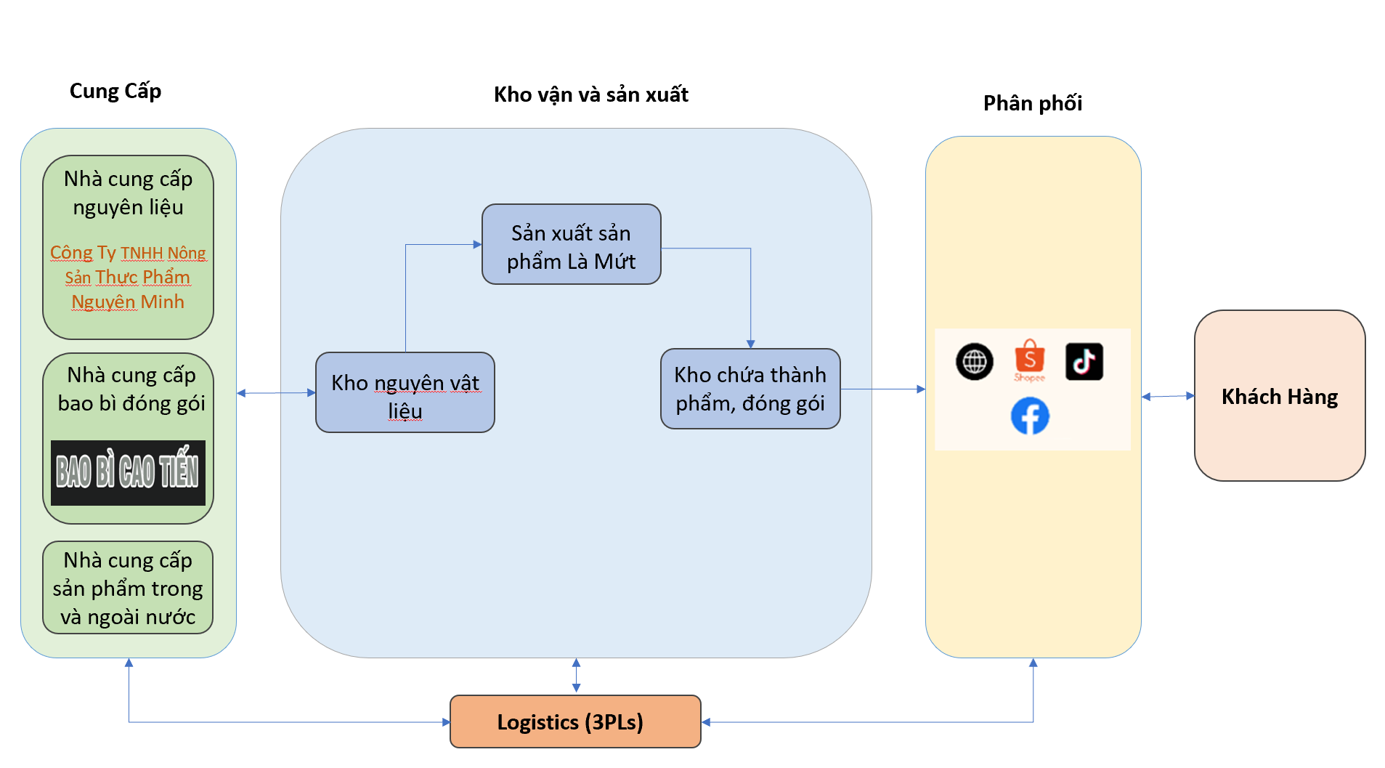

Hình 7: Mô hình chuỗi cung ứng của Là Mứt

# Website và tích hợp bán hàng trên sàn TMĐT

## Kênh truyền thông trên mạng xã hội

Là Mứt hiện đang xuất hiện trên các nền tảng mạng xã hội:

* Facebook: <https://www.facebook.com/61552514200387/>
* TikTok:Là Mứt – Đặc sản Đà Lạt

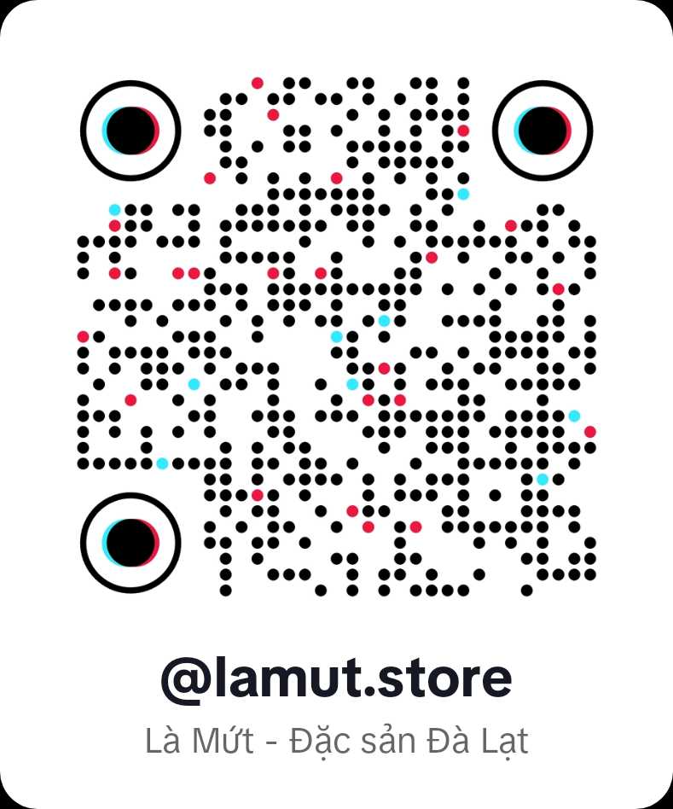

* Shopee: <https://shopee.vn/chungtoilalamut>

Việc xây dựng những tài khoản trên mạng xã hội với mục đích:

* Quảng bá sản phẩm:
  + Fanpage giúp tăng cường độ nhận diện thương hiệu của doanh nghiệp Là Mứt, đồng thời là nơi quảng cáo và giới thiệu các dòng sản phẩm mà doanh nghiệp cung cấp. Các trang mạng xã hội sẽ giúp doanh nghiệp chia sẻ thông tin về sản phẩm, các ưu đãi, chương trình khuyến mãi hiện đang diễn ra, và các tin tức mới nhất về sản phẩm mới ra mắt hoặc những hoạt động của doanh nghiệp.
  + Dẫn mọi người đến các trang web khác của doanh nghiệp như website chính thức và sàn thương mại điện tử Shopee để mua hàng.
* Xây dựng thương hiệu và củng cố thương hiệu để có thể thu hút và tạo dựng lòng tin từ khách hàng tiềm năng.
* Những tương tác và giao tiếp với khách hàng thông qua bình luận, tin nhắn,… Giúp doanh nghiệp có thể trả lời câu hỏi, giải đáp thắc mắc, tư vấn và xử lý các yêu cầu từ khách hàng một cách nhanh chóng và hiệu quả.

## Trang web bán hàng của doanh nghiệp

### Sơ đồ use case tổng quát

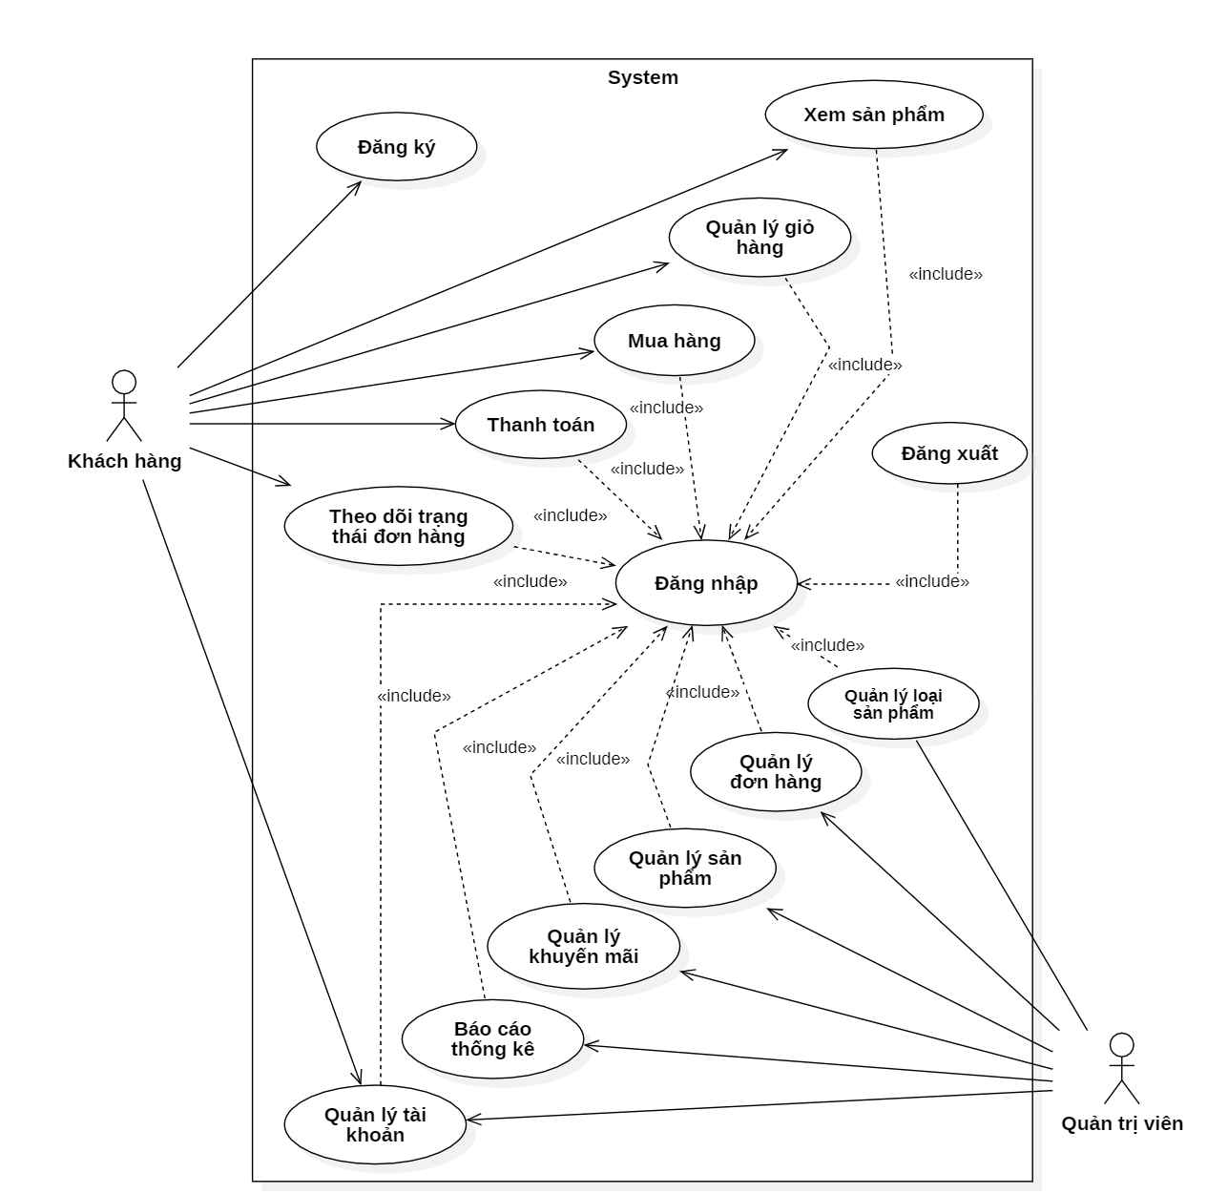

Hình 8: Sơ đồ Usecase của Là Mứt Store

### Trang giới thiệu chung của website

Đây là trang giới thiệu sự hình thành và những cam kết mà doanh nghiệp Là Mứt sẽ mang lại trong quá trình hình thành và phát triển.

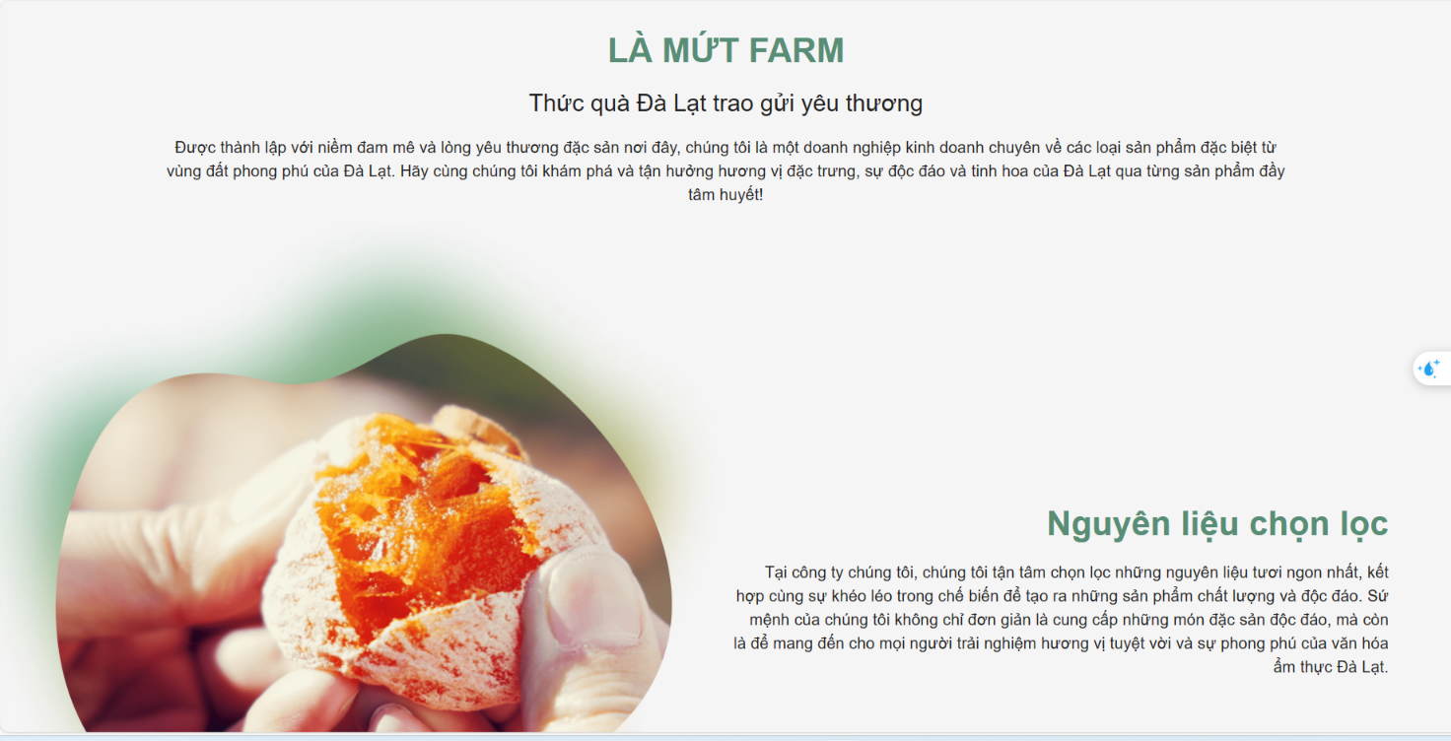

Hình 9:Trang giới thiệu chung

### Trang home/ trang chủ:

Ở trang này, doanh nghiệp Là Mứt thể hiện những sản phẩm có thể cung cấp cho khách hàng, được hiển thị cùng với thanh search, bộ lọc theo danh mục sản phẩm và theo mức giá giúp khách hàng tìm kiếm sản phẩm một cách tiện lợi hơn.

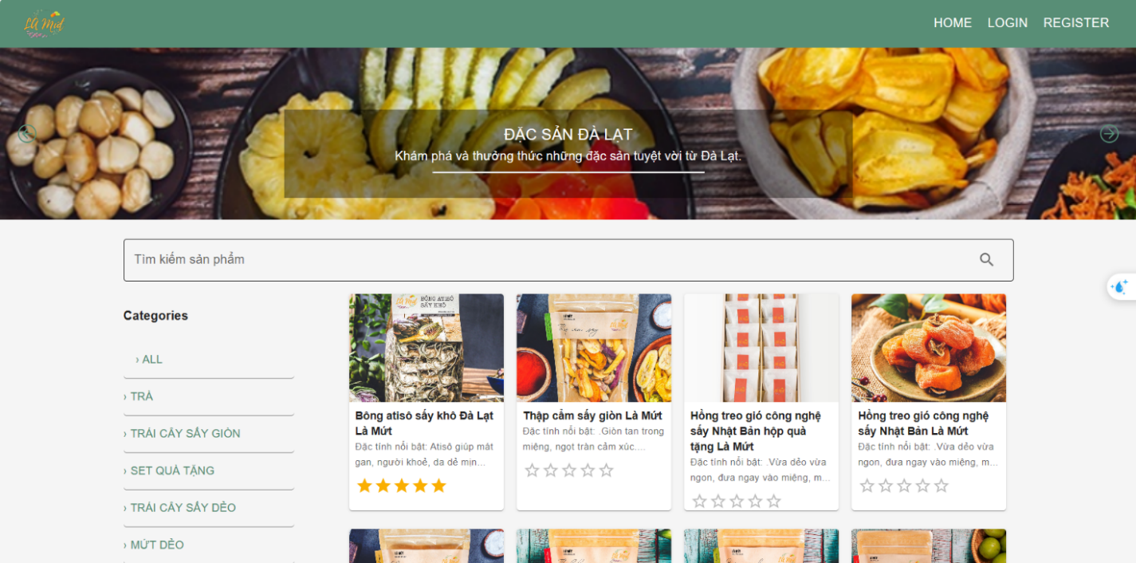

Hình 10: Trang chủ

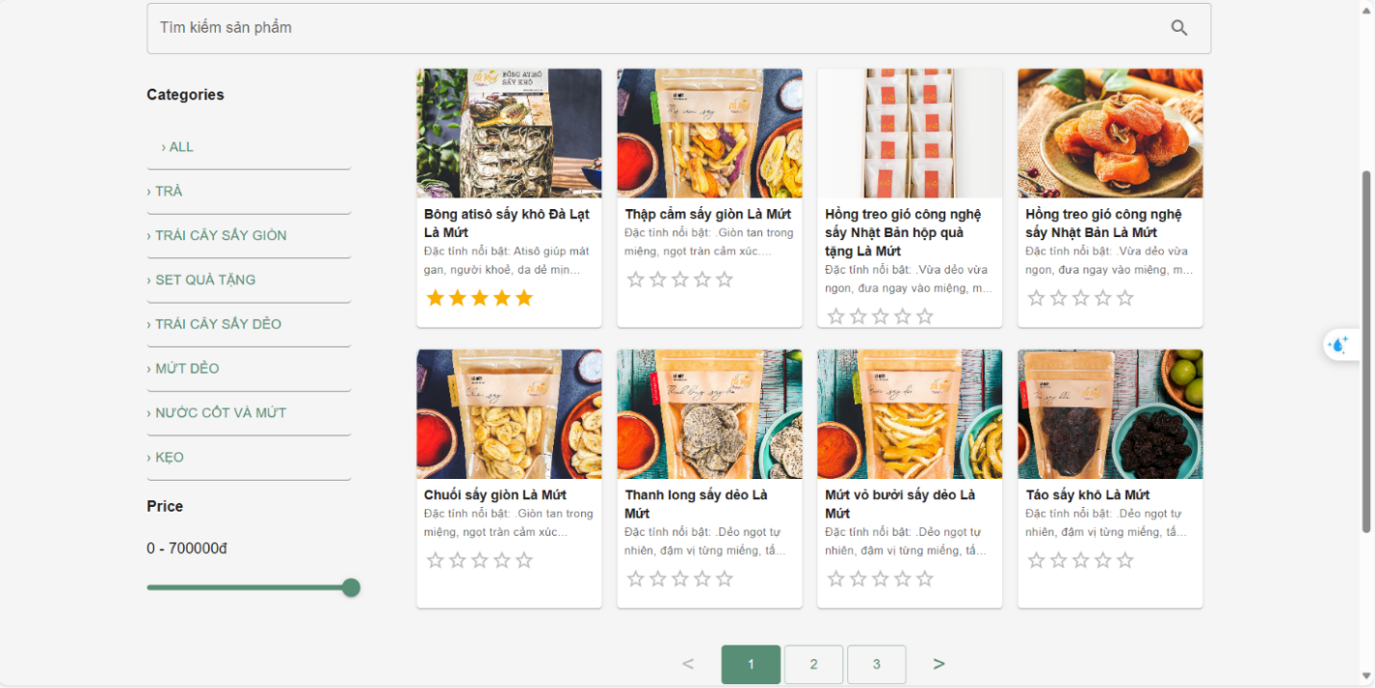

Hình 11: Trang chủ (tt)

### Trang thông tin sản phẩm

Thể hiện cho khách hàng thấy những đặc điểm và thông tin chi tiết của sản phẩm, bao gồm thành phần, hạn sử dụng và hướng dẫn sử dụng. Ngoài ra, doanh nghiệp cũng đăng kèm theo những chính sách mua hàng và đổi trả khi sản phẩm có vấn đề.

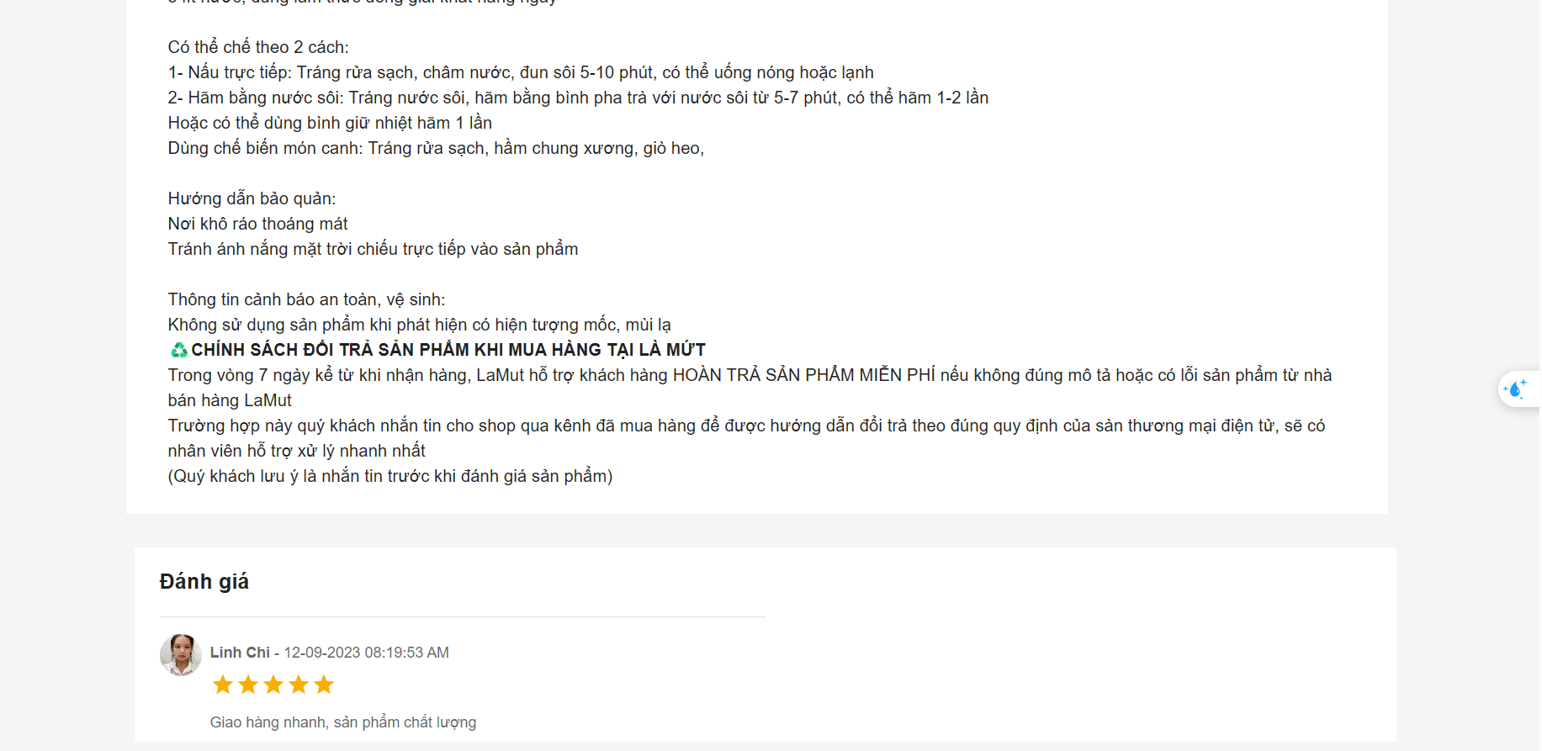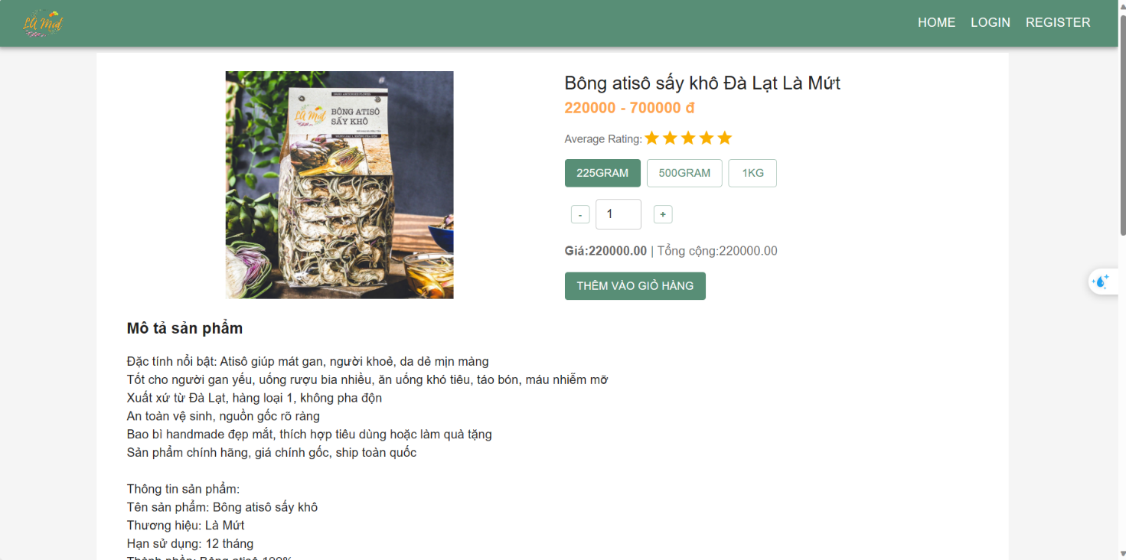

Hình 12: Trang thông tin sản phẩm

### Trang đăng nhập-đăng ký

Khách hàng sẽ phải đăng ký tài khoản hoặc thực hiện đăng nhập trước khi thực hiện thêm sản phẩm vào giỏ hàng và mua hàng. Trước đó các hoạt động lướt tìm sản phẩm và xem chi tiết sản phẩm, khách hàng không cần phải có tài khoản.

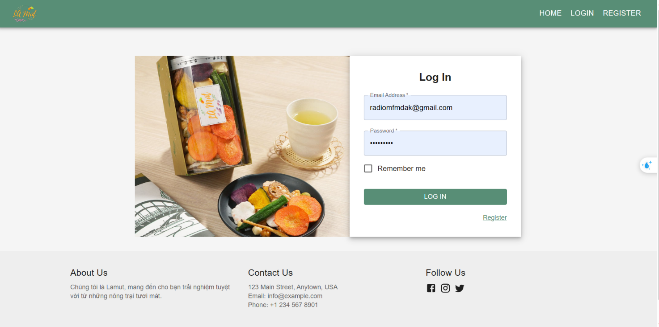

Hình 13: Trang Đăng nhập

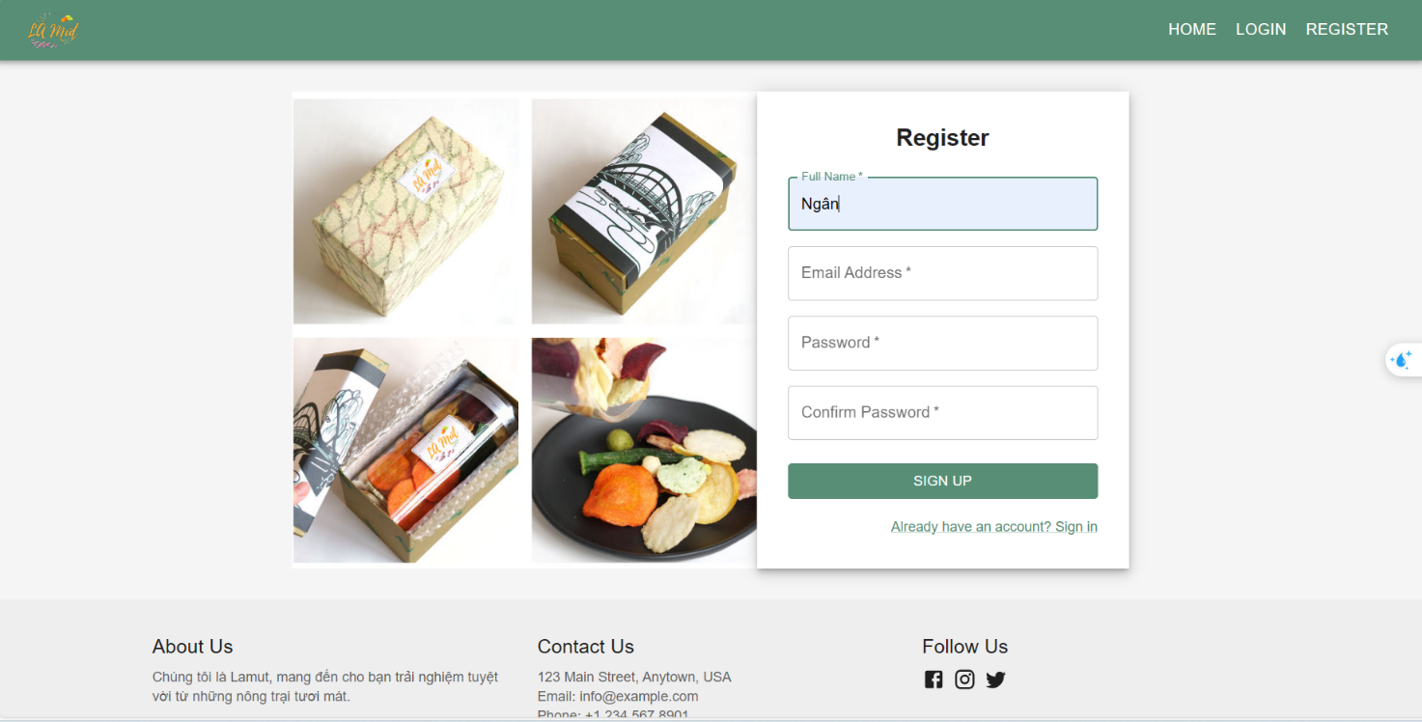

Hình 14: Trang đăng ký

### Thông tin giỏ hàng.

Cho phép người mua thêm sản phẩm mong muốn mua vào giỏ hàng, đặt hàng trực tiếp tại web; hệ thống tự động lưu thông tin liên hệ của khách hàng.

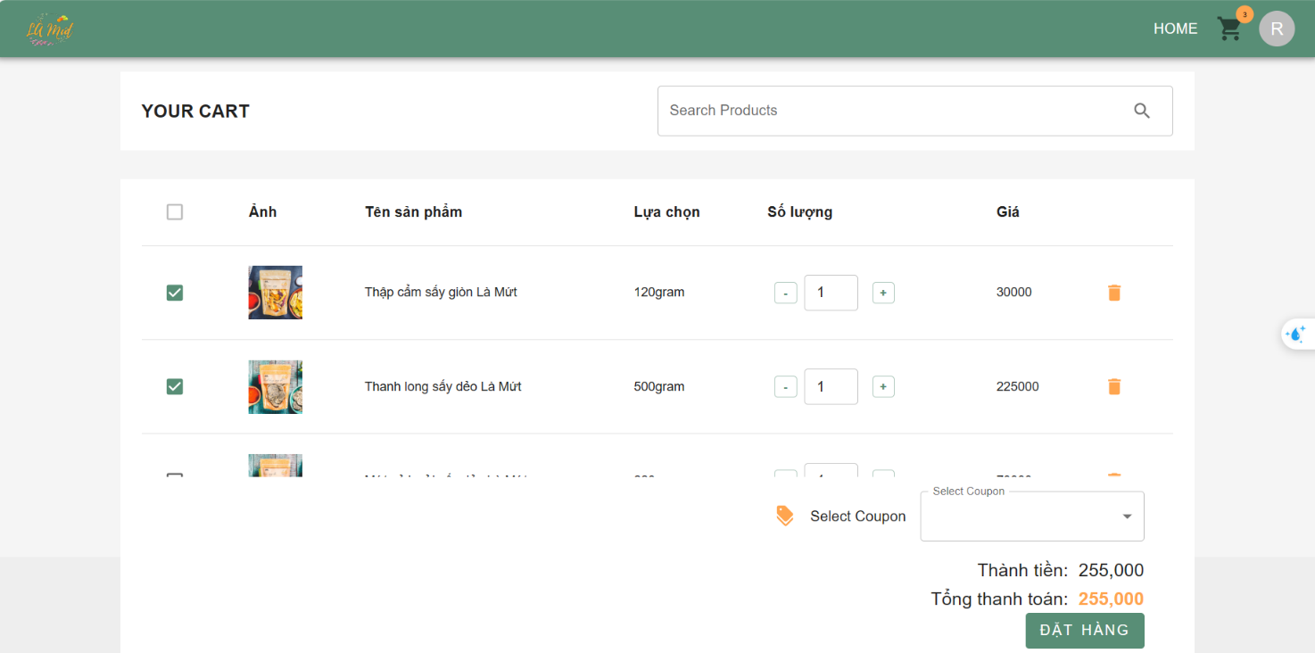

Hình 15: Giao diện giỏ hàng

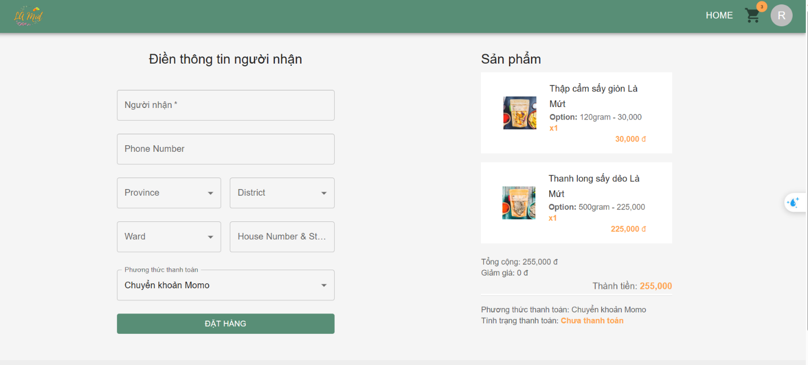

Hình 16: Giao diện đặt hàng

### Lịch sử đơn hàng

Trang thể hiện lịch sử mua hàng của khách hàng, giúp khách hàng theo dõi được tình trạng đơn đặt hàng của mình.

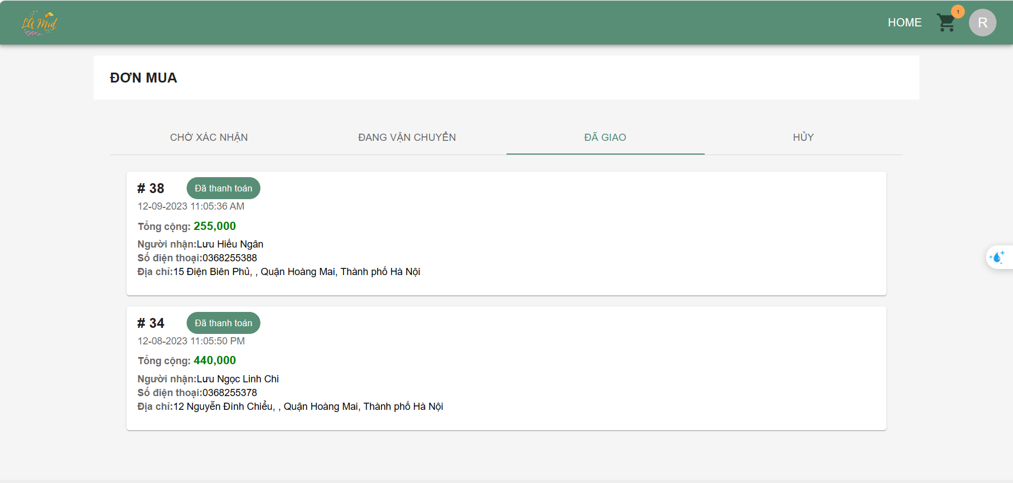

Hình 17: Trang đơn mua cho thấy lịch sử mua hàng

### Trang thanh toán bằng ví điện tử momo

Trang web Là Mứt cung cấp tính năng thanh toán qua ví điện tử momo để khách hàng có thể thanh toán ngay lập tức, thuận tiện trong quá trình nhận hàng.

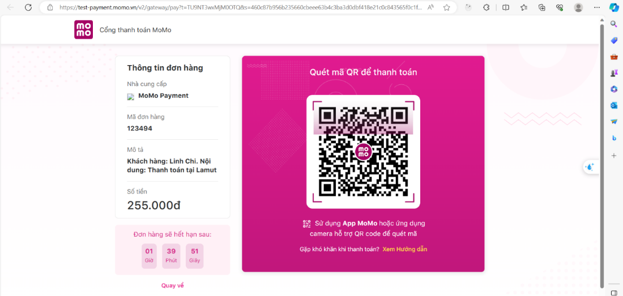

Hình 18:Màn hình thanh toán bằng ví điện tử Momo

### Tranh đánh giá sản phẩm

Cho phép khách hàng tham gia đánh giá đánh giá sản phẩm trực tiếp trên website và tham khảo những đánh giá từ những khách hàng khác.

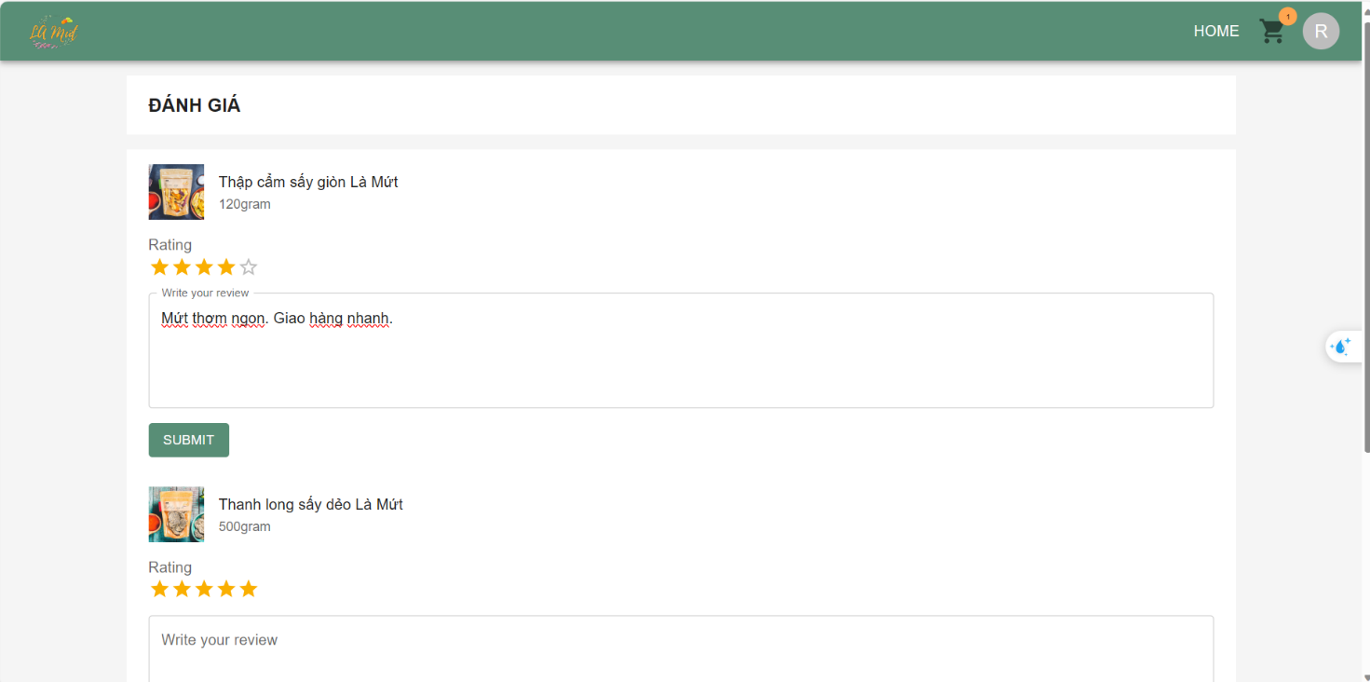

Hình 19: Trang đánh giá sản phẩm

## Sàn thương mại điện tử

### Shopee

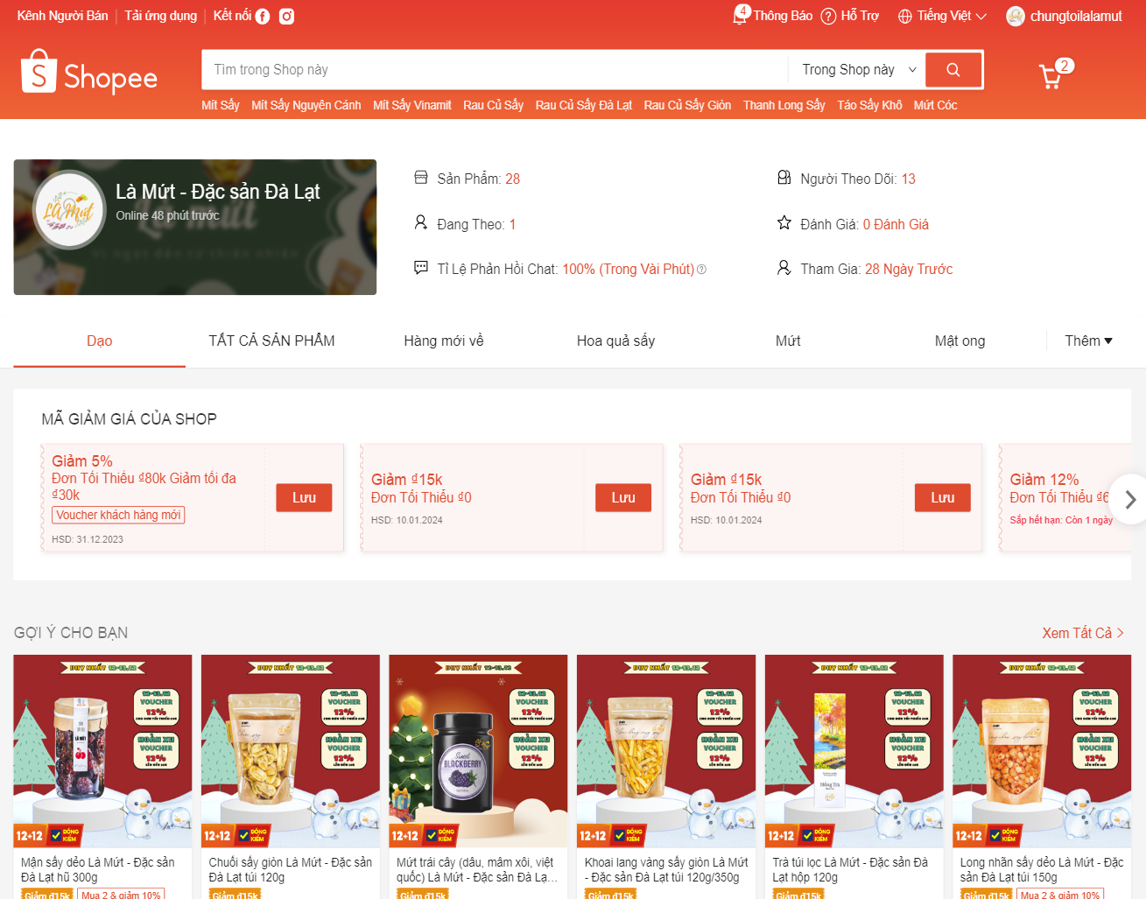

Hình 20 Ảnh shopee của nhóm

* Tạo kênh bán hàng trên sàn thương mại điện tử Shopee với tên thương hiệu “Là Mứt – Đặc sản Đà Lạt”

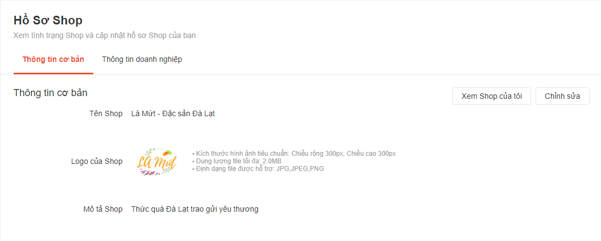

Hình 21: Hồ sơ của "Là Mứt - Đặc sản Đà Lạt" trên Shopee

* Đăng bán các sản phẩm lên sàn thương mại điện tử:

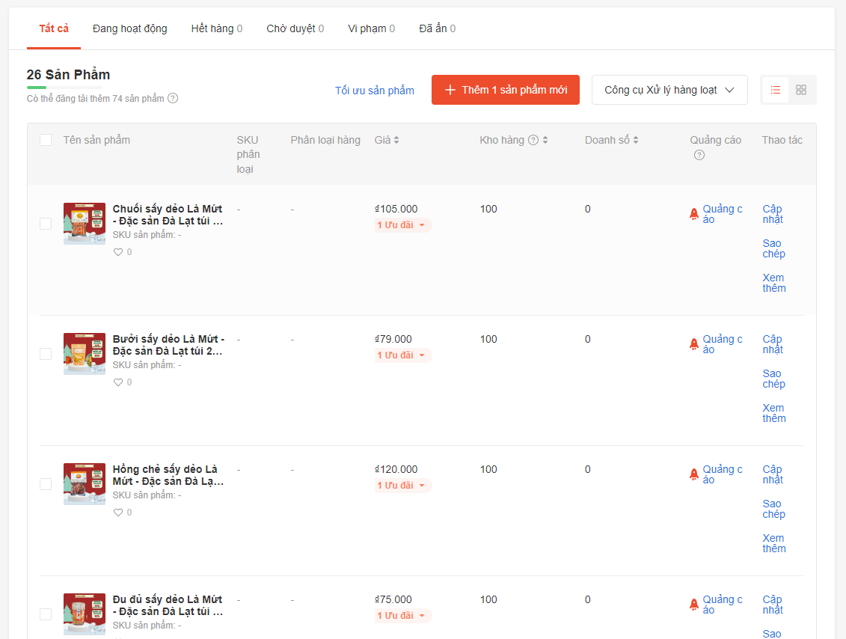

Hình 22: Một số sản phẩm đăng bán trên Shopee

* Sử dung các công cụ hỗ trợ marketing từ Shopee để tạo các chương trình giảm giá, miễn phí vận chuyển hoặc hoàn xu

+ Một số chương trình giảm giá của Shop:

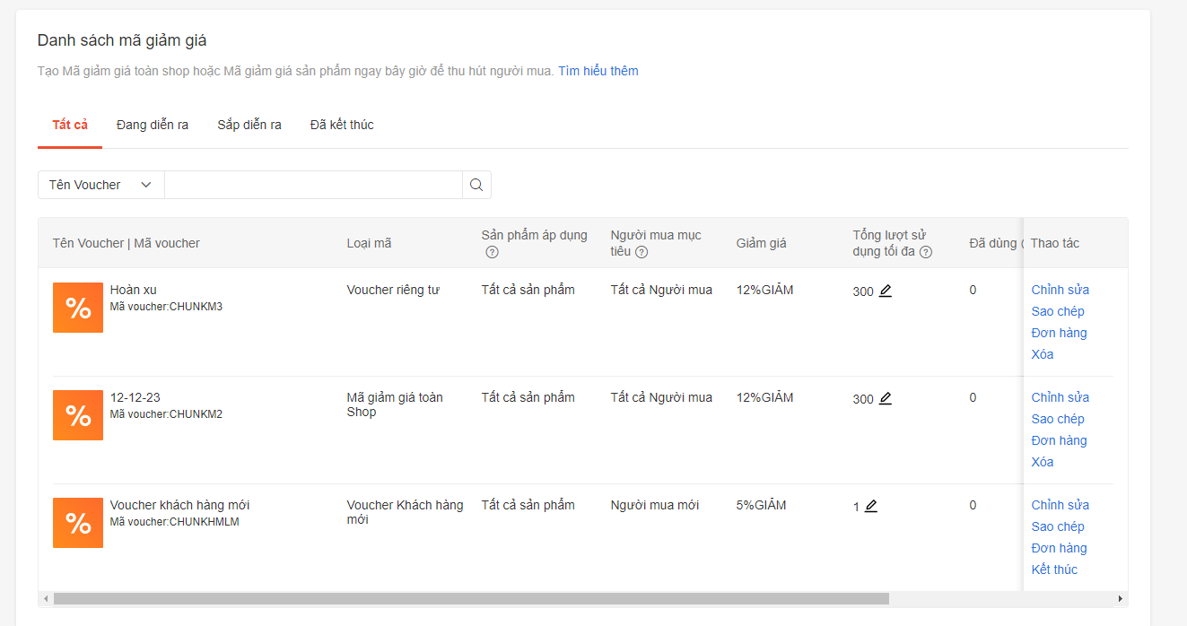

Hình 23: Môt số chương trình giảm giá

+ Các combo khuyến mãi của Shop nhằm kích thích mua hàng:

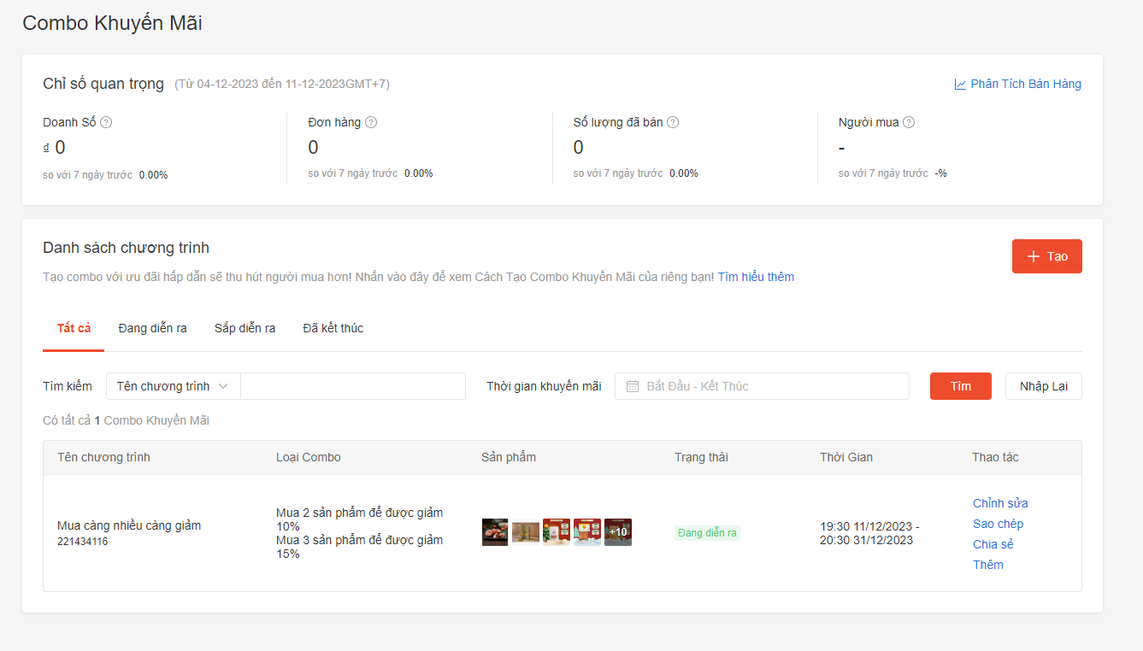

Hình 24: Các combo khuyến mãi

* Tạo chương trình giảm giá cho người theo dõi cửa hàng nhằm thu hút, tăng lượt theo dõi từ người dùng:

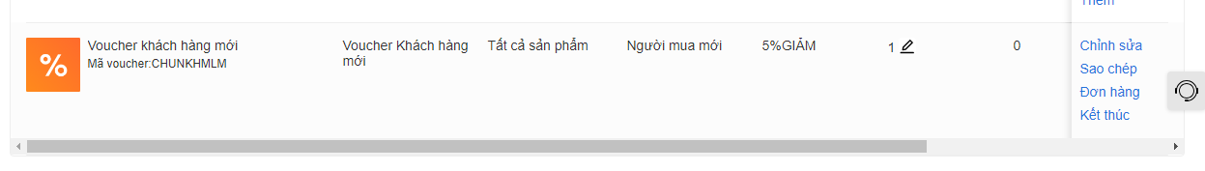

Hình 25: Chương trình giảm giá cho người theo dõi cửa hàng

### Tiktok Shop

Tạo kênh bán hàng trên sàn thương mại điện tử Tiktok Shop (tích hợp trong ứng dụng giải trí, mạng xã hội Tiktok) với tên thương hiệu Là Mứt – Đặc sản Đà Lạt.

* Tạo các content video hay và thú vị để kéo lượt tương tác (gắn link sản phẩm vào bài đăng video để người dùng – khách hàng có thể tiếp cận với sản phẩm một cách nhanh nhất).
* Sử dụng các công cụ hỗ trợ marketing từ Tiktok Shop để tạo các chương trình giảm giá, miễn phí vận chuyển hoặc hoàn xu.
* Tạo các chương trình khuyến mãi để thu hút khách hàng:

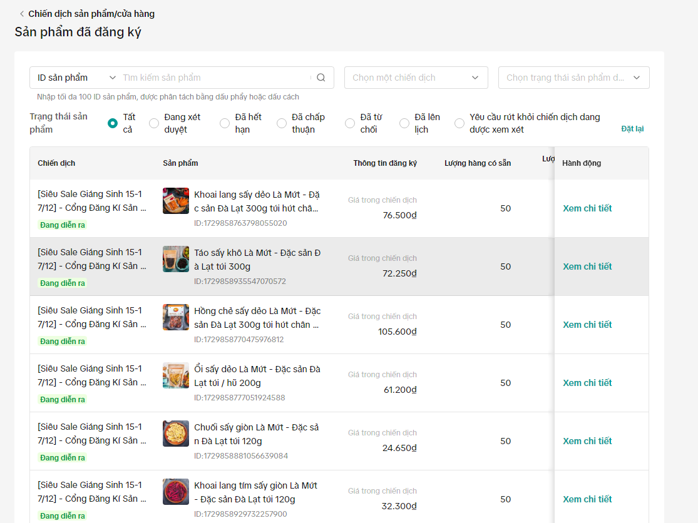

Hình 26: Các chương trình khuyến mãi trên Tiktok Shop

* Đăng bán các sản phẩm trên Tiktok Shop:

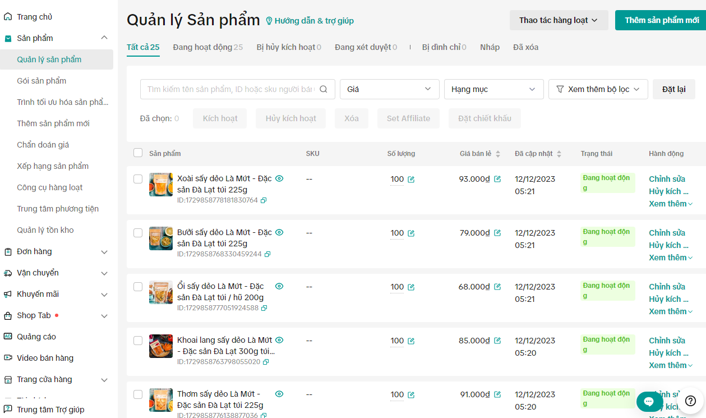

Hình 27: Một số sản phẩm được đăng bán trên Tiktok Shop

# Kết luận

## Phân tích và rủi ro

Trong quá trình phát triển dự án kinh doanh, nhóm dự án ghi nhận một số rủi ro và hướng giải quyết sau:

* **Về nguyên liệu:** Nguyên liệu được nhập trực tiếp từ các nông trại uy tín, thông qua bước kiểm tra chất lượng trước khi chính thức được nhập kho. Tuy nhiên, một số nguyên liệu có khả năng bị hư hỏng sớm trước khi quy trình chế biến được diễn ra, từ đó gây ra sự thiếu hụt nguyên liệu. Để giải quyết vấn đề này, dự án đưa ra kế hoạch chế biến, chỉ nhập nguyên liệu cho các sản phẩm được xác nhận sản xuất, nguyên liệu được nhập trước khi quy trình chế biến diễn ra khoảng 1 – 2 ngày, đồng thời thực hiện nghiêm túc các quy trình bảo quản và vận chuyển để tránh ảnh hưởng lên nguyên liệu.
* **Về vận chuyển:** Đối với những sản phẩm có bao bì là các chất dễ vỡ như thủy tinh, nhựa cứng, nếu quy trình vận chuyển không được đảm bảo sẽ dễ gây hư hại. Đặc biệt đối với các đơn hàng ở xa, phải có quá trình luân chuyển mới đến được với khách hàng. Để tránh các rủi ro từ quá trình vận chuyển, nhóm dự án sử dụng lớp bọc chống sốc từ giấy nhằm giảm thiểu ô nhiễm môi trường, đồng thời tăng tính cố định cho các sản phẩm.
* **Về sản phẩm:** Đối với những sản phẩm không được ưa chuộng, không được bán chạy và có nguy cơ phải tiêu hủy nếu quá gần mức báo động hạn sử dụng, nhóm dự án thiết kế các chiến dịch truyền thông nhằm tăng cường độ nhận diện đối với sản phẩm. Đồng thời nhóm dự án sẽ dựa vào các phân tích báo cáo tình hình kinh doanh, nhu cầu và sự yêu thích của khách hàng để quyết định số lượng sản phẩm cần được sản xuất, tránh tình trạng sản xuất tràn lan gây hao hụt về ngân sách nhưng không đem lại lợi nhuận.

## Đánh giá tương lai phát triển

Dự án kinh doanh các sản phẩm đặc sản Đà Lạt được kì vọng sẽ có bước khởi đầu ổn định khi xu hướng thị trường nghiêng về thực phẩm, thực phẩm tốt cho sức khỏe được thể hiện rõ ràng trong những năm gần đây. Đồng thời các sản phẩm được kinh doanh từ dự án đều có phần thiết kế và bao bì đẹp mắt, hướng đến những mục đích sử dụng đa dạng hơn của người tiêu dùng. Trong tương lai, dự án có thể mở rộng các sản phẩm của mình, không chỉ dừng lại ở đặc sản Đà Lạt, mà có thể phát triển và kinh doanh các dòng sản phẩm đặc sản từ các tỉnh thành khác, góp phần tôn vinh giá trị truyền thống từ nông sản nhà vườn, đồng thời thúc đẩy sự tăng trưởng của các mô hình thương mại điện tử.

* Với mong muốn mang hình ảnh địa phương đi muôn nơi, Là Mứt dự kiến sẽ mở những cửa hàng vật lý ở những khu vực trong cả nước. Ngoài ra, doanh nghiệp sẽ cố gắng để đưa những sản phẩm của mình phát triển ra nước ngoài để đưa những nét truyền thống và văn hóa của đất nước đến những nước khác.

## Các giá trị bền vững

Trong doanh nghiệp, tính bền vững được thể hiện thông qua ba yếu tố sau: con người, môi trường và lợi nhuận.

**Đầu tiên, mọi sản phẩm từ dự án kinh doanh các sản phẩm Đà Lạt đều đặt yếu tố con người** làm trọng điểm, sao cho đáp ứng đầy đủ các nhu cầu của khách hàng với một mức giá hợp lý. Các sản phẩm như mứt hoa quả, trái cây sấy, kẹo, hạt, trà đều là những sản phẩm đã quen thuộc với người tiêu dùng khi nhắc đến đặc sản của vùng cao Đà Lạt. Ở đây dự án kinh doanh chọn lọc những nguyên liệu phù hợp, có giá trị dinh dưỡng cao, nhằm mang đến những sản phẩm chất lượng cho khách hàng. Đồng thời, dự án chú trọng đến khâu đóng gói và vận chuyển. Đây là hai yếu tố đầu tiên tác động đến cảm quan của khách hàng đối với nhà kinh doanh, vì vậy dự án ưu tiên đáp ứng các nhu cầu đa dạng của khách hàng đối với hình thức sản phẩm.

**Một dự án kinh doanh bền vững cần đảm bảo tính an toàn cho môi trường**. Các sản phẩm từ dự án có nguyên liệu hoàn toàn tự nhiên, công nghệ áp dụng trong quy trình sản xuất như sấy khô, sấy dẻo, ủ,... được triển khai sao cho tận dụng triệt để các yếu tố về thời tiết, hạn chế tối đa các phụ gia hóa học. Đồng thời, khâu đóng gói cũng hạn chế việc sử dụng bao bì bằng nhựa, ni-lông hay các chất khó phân hủy, ngoại trừ một số sản phẩm yêu cầu điều kiện bảo quản nghiêm ngặt.

**Yếu tố thứ ba đảm bảo tính bền vững cho doanh nghiệp** **là lợi nhuận**. Để tiết kiệm chi phí trong quy trình sản xuất, dự án kinh doanh sẽ tận dụng các yếu tố như thời tiết, không khí, độ ẩm từ thiên nhiên. Đặc biệt đối với các sản phẩm Đà Lạt, những yếu tố này cũng rất cần thiết nhằm đảm bảo chất lượng sản phẩm. Ngoài ra, việc ứng dụng thương mại điện tử trong mô hình kinh doanh góp phần nâng cao độ nhận diện sản phẩm đến người hâm mộ, từ đó mở ra những cơ hội kinh doanh tốt hơn cho dự án, đặc biệt trong thời kì mạng xã hội và truyền thông đang chiếm ảnh hưởng lớn từ công chúng.

Như vậy, những giá trị bền vững mà doanh nghiệp có thể cam kết đem lại là: *

* Quản lý cung ứng công bằng​, đảm bảo rằng quá trình mua nguyên liệu từ người nông dân được diễn ra một cách công bằng, hỗ trợ họ về mặt kinh tế và đảm bảo họ được hưởng lợi từ quá trình sản xuất và tiêu thụ.
* Hỗ trợ cộng đồng địa phương, tạo ra cơ hội việc làm cho người dân địa phương và hỗ trợ cộng đồng thông qua các chương trình xã hội như giáo dục, y tế, hoặc hỗ trợ nông dân địa phương để cải thiện điều kiện sống.
* Bảo vệ môi trường và đóng góp phát triển cây ăn quả ở địa phương Đà Lạt, hợp tác và phát triển giống cây mới tại địa phương​ để "giải quyết các vấn đề ô nhiễm" "bảo tồn" nguồn đất, nguồn nước nhằm bảo vệ môi trường bền vững.
* Trích tiền và tạo quỹ trồng cây tại địa phương Đà Lạt và nhiều nơi trong nước, tạo các chiến dịch, huy động người dân tham gia dọn vệ sinh đường phố, trồng cây phủ xanh cải thiện không khí và môi trường sống.
* Tăng cường văn hóa và hình ảnh địa phương với khách du lịch và cả trên truyền thông mạng. Đặc sản Đà Lạt có thể góp phần vào việc tăng cường văn hóa địa phương và quảng bá hình ảnh cho địa phương. Sự kết hợp giữa sản phẩm và văn hóa địa phương có thể tạo ra giá trị độc đáo và thu hút khách du lịch.
* Mang nông sản Đà Lạt nói riêng, nông sản Vệt Nam ra thế giới​.